INSTITUTO TECNOLÓGICO DEL VALLE DE OAXACA

SISTEMAS WEB PARA LA EMPRESA “DOS REGIONES”

PROYECTO QUE PRESENTA

Citlali Hernández Ruiz
Alondra Elizabeth Martínez García
Julieta Martínez López
Emmanuel Fernando Chimil Pacheco

Como requisito para acreditar la materia de Desarrollo e implementación de Sistemas de Información

INGENIERIA INFORMATICA



Ex Hacienda de Nazareno, Xoxocotlán, Oaxaca.
Septiembre de 202
AGRADECIMIENTOS

En primer lugar, queremos expresar nuestro más sincero agradecimiento a nuestras familias, por su apoyo incondicional, comprensión y motivación durante el desarrollo de este proyecto. Su respaldo constante ha sido fundamental para mantenernos firmes en cada etapa, brindándonos la confianza y el ánimo necesarios para superar los retos y alcanzar esta meta académica y profesional. Asimismo, agradecemos profundamente al Instituto Tecnológico del Valle de Oaxaca por el acompañamiento académico y por las herramientas proporcionadas a lo largo de nuestra formación. En especial, queremos reconocer y agradecer a nuestros docentes, quienes con su dedicación, paciencia y orientación nos guiaron en el proceso de aprendizaje, permitiéndonos aplicar los conocimientos adquiridos en la implementación de un sistema web real y funcional. De igual manera, expresamos nuestro agradecimiento a la empresa DOS REGIONES, por brindarnos la oportunidad de llevar a cabo este proyecto en un entorno práctico, permitiéndonos integrar la teoría con la práctica y adquirir experiencias valiosas que fortalecen nuestro desarrollo profesional. Finalmente, queremos agradecer a cada integrante del equipo por su esfuerzo, responsabilidad y compromisos.

RESUMEN

El presente proyecto consiste en el desarrollo e implementación de un sitio web para la tortillería Dos Regiones, con el objetivo de resolver la falta de una plataforma digital que permita a los clientes consultar el producto, realizar pedidos en línea y contactar fácilmente con la empresa. Actualmente, la tortillería carece de herramientas tecnológicas que apoyen la gestión de pedidos, lo que limita su alcance y competitividad en el mercado. Para atender esta problemática se aplicó una metodología basada en el ciclo de desarrollo de software, que incluyó las fases de planeación, análisis de requisitos, diseño, implementación y pruebas. En el desarrollo se emplearon tecnologías como HTML, CSS, JavaScript y PHP, así como un sistema gestor de bases de datos (MySQL/MariaDB) para el almacenamiento y administración de la información relacionada con clientes, productos y ventas. El resultado fue la creación de un sistema web funcional que integra un catálogo digital de las diferentes medidas, un módulo de pedidos en línea, un apartado de contacto y un plan de gestión para la administración interna de pedidos y ventas. Se concluye que la implementación de este sitio web contribuye significativamente a mejorar la eficiencia operativa de la tortillería, incrementar su visibilidad digital y ofrecer un servicio más accesible y práctico a los clientes, fortaleciendo así su posición competitiva en el mercado local.

DEDICATORIA

Dedicamos este proyecto a nuestras familias, por su apoyo incondicional, comprensión y paciencia en cada etapa de nuestra formación académica y personal. Su confianza y aliento nos dieron la fuerza necesaria para superar los retos y llegar hasta aquí. También dedicamos este logro a nuestros docentes y compañeros, quienes con sus enseñanzas, consejos y colaboración han sido parte fundamental de nuestro crecimiento profesional. Finalmente, lo dedicamos a todas aquellas personas que creyeron en nosotros y nos motivaron a continuar, ya que este resultado no solo representa nuestro esfuerzo, sino también el respaldo y cariño de quienes nos acompañaron en este camino.
INDICE GENERAL
Pagina

INDICE DE FIGURAS I
INDICE DE CUADRO II

I. GENERALIDADES DE PROYECTO 1
1.1 Introducción 2
1.2 Descripción de la empresa 4
1.3 Misión 5
1.4 Visión 5
1.5 Valores 5
1.6 Problemática a resolver 6
1.7 Objetivos 7
1.7.1 Objetivo general 7
1.7.2 Objetivo especifico 7
1.8 Justificación 8
1.8.1 Social 8
1.8.2 Académica 9

II. MARCO TEORICO 10
2.1 Software 11
2.2 Aplicaciones web 12
2.2.1 Tipos de aplicaciones web 12
2.3 Base de datos 14
2.4 Dominio web 15
2.5 Hosting web 15
2.6 Metodologías de desarrollo 16
2.7 Requisitos del sistema 17
2.8 Diseño de la interfaz de usuario 17
2.9 Seguridad en sistemas de software 18
2.10 Experiencia de usuario (UX) 18
2.11 Algoritmo 19
2.12 Lenguajes de programación 20
2.13 Frameworks y librerías 20
2.14 Diagrama de componentes 21
2.15 Diseño responsivo 21
2.16 Rendimiento de aplicación 22
2.17 Accesibilidad web 22
2.18 Sprint backlog 23
2.19 Pruebas de usabilidad 24
2.20 Adaptabilidad de contenidos 24
2.21 Casos de uso 25
2.22 Diagrama de clases 25
2.23 Diagrama de secuencia 26
2.24 Product backlog 26
2.25 Escalabilidad de sistema web 27

III. Procedimiento y descripción de las actividades realizadas 28
3.1 Product backlog 28
3.2 Sprint backlog 45
3.3 Requerimientos de diagramas generales 47
3.3.1 Modelo relacional 47
3.3.2 Diagrama de clases 49
3.4 Desarrollo del primer sprint 50
3.4.1 Historias de usuario 51
3.4.2 Casos de uso 51
3.4.3 Wireframes 54
3.4.4 Diagrama de secuencia 64
3.4.5 Codificacion 67

3.5 Desarrollo del segundo sprint 67
3.5.1 Historias de usuario 68
3.5.2 Casos de uso 69
3.5.3 Wireframes 77
3.5.4 Diagrama de secuencia 84
3.5.5 Codificación 92

INDICE DE FIGURAS
Figura 1. Microlocalizacion del establecimineto 4
Figura 2. Modelo relacional 48

INDICE DE CUADRO

Cuadro 1. Historias de usuario por sprint 29
Cuadro 2. HU-1 Acceder al sistema 30
Cuadro 3. HU-02 Recuperar contraseña 31

I. GENERALIDADES DE PROYECTO

El proyecto tiene como finalidad diseñar e implementar un sitio web para la tortillería Dos Regiones, con el propósito de integrar soluciones tecnológicas que optimicen su funcionamiento interno y fortaleza su presencia digital. Para ello se contempla el uso de herramientas de desarrollo web, lenguajes de programación, bases de datos y metodologías de ingeniería de software que garanticen la creación de una plataforma funcional, segura y accesible. El sistema permitirá gestionar pedidos en línea, ofrecer información clara a los clientes y mejorar la organización interna del negocio mediante reportes y módulos administrativos. Asimismo, este proyecto se desarrolla con un enfoque académico y práctico, ya que fomenta la aplicación de conocimientos adquiridos en el área de programación, bases de datos, diseño de interfaces y gestión de proyectos, además de impulsar el trabajo colaborativo entre los integrantes del equipo.

1.1 Introducción

En la actualidad, la incorporación de herramientas digitales se ha vuelto esencial para que las empresas mejoren sus procesos internos, fortalezcan su presencia en línea y respondan de manera eficiente a las necesidades de sus clientes. Las tortillerías, en particular, requieren plataformas tecnológicas que faciliten la atención, agilicen los pedidos y brinden información clara y accesible. En este contexto, el presente proyecto desarrolla un sistema web para la empresa Dos Regiones tortillería con el propósito de modernizar su gestión operativa, optimizar la administración de pedidos y ampliar su alcance en el mercado local. El proyecto surge a partir de problemáticas detectadas en la empresa, entre ellas la falta de presencia digital, la ausencia de un sistema automatizado de pedidos y las limitaciones para gestionar de forma organizada la información de clientes y productos. Para dar solución a estas necesidades, se implementa un sitio web mediante tecnologías de desarrollo como HTML, CSS, JavaScript, PHP y MySQL, siguiendo una metodología de ingeniería de software que permite garantizar un producto funcional, seguro y adaptable. El documento se estructura en varios apartados que explican de manera clara y ordenada el proceso de desarrollo del sistema. El Capítulo I presenta las generalidades del proyecto, incluyendo la descripción de la empresa, su misión, visión y valores, las problemáticas identificadas, los objetivos planteados y la justificación social y académica. El Capítulo II desarrolla el marco teórico, donde se abordan conceptos esenciales como software, aplicaciones web, bases de datos, también lenguajes de programación, metodologías de desarrollo, diseño responsivo, accesibilidad, seguridad, pruebas de usabilidad y otros fundamentos técnicos que sustentan la construcción del sistema. En el Capítulo III, se describe el procedimiento realizado, dividido en esprints de trabajo. Aquí se incluyen el product backlog, el sprint backlog, las historias de usuario, los casos de uso, los wireframes, los diagramas UML (relacionales, de clases, componentes y secuencia), así como la codificación y las pruebas unitarias correspondientes a cada una de las funcionalidades implementadas. El Capítulo IV presenta los resultados obtenidos, mostrando interfaces del sistema, el funcionamiento de los módulos, la experiencia de navegación y la entrega del producto final. Finalmente, el Capítulo V expone las conclusiones, recomendaciones y experiencias adquiridas, mientras que el Capítulo VI detalla las competencias técnicas, metodológicas, profesionales y sociales desarrolladas durante el proyecto, seguido de las referencias consultadas. En conjunto, este trabajo integra conocimientos teóricos y prácticos para dar solución a una necesidad real de la tortillería Dos Regiones, ofreciendo una plataforma web que mejora la eficiencia interna, facilita la interacción con los clientes y fortalece su presencia digital. Además, permite a los desarrolladores aplicar habilidades adquiridas a lo largo de su formación, promoviendo el trabajo colaborativo y la creación de soluciones tecnológicas con impacto en el entorno local.

1.2 Descripción de la empresa

La empresa denominada Dos Regiones se encuentra ubicada al Itao 100, Agencia de Policia Nazareno Xoxo, 71230 Santa Cruz Xoxocotlán, Oaxaca, como se muestra en la figura.
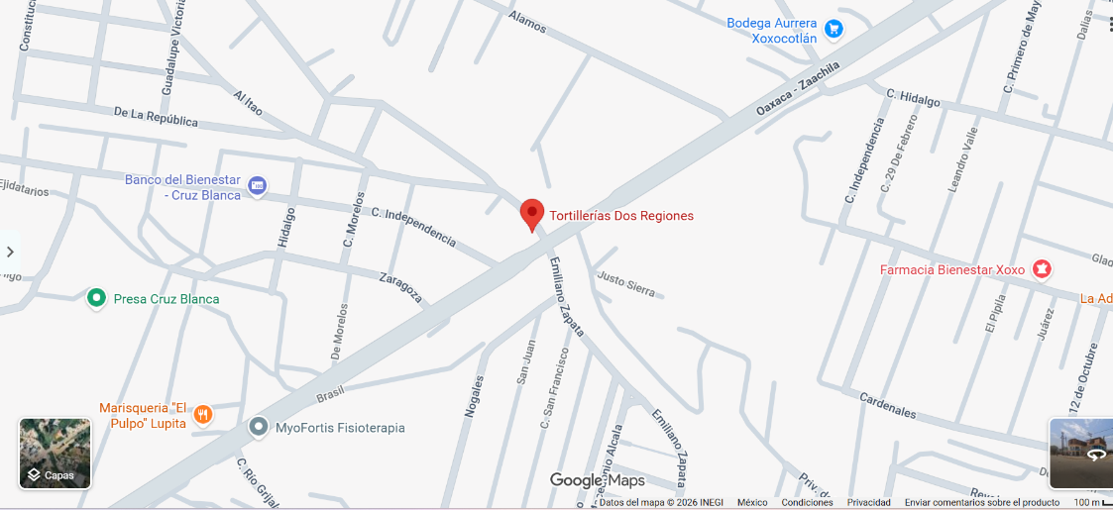
Figura 1. Microlocalizacion del establecimineto
1FIGURA 1 Micro localización de donde se encuentra el establecimiento

Se dedica principalmente a la preparación y venta de tortillas de diferentes tamaños. El negocio busca destacar por la calidad y el sabor de sus productos, en la atención personalizada a sus clientes. Se trata de un establecimiento de tamaño pequeño a mediano, con un mercado en crecimiento, ya que en la zona existen otros negocios de tortillería, lo que representa una competencia.

1.3 Misión

Nuestra misión es ofrecer a las personas y negocios tortillas de la más alta calidad, elaborados con ingredientes buenos y a precios accesibles. Buscamos brindar un servicio rápido, eficiente y personalizado que satisfaga el paladar y las expectativas de nuestros clientes, creando un ambiente acogedor y familiar tanto en nuestro local como a través de nuestra plataforma en línea.

1.4 Visión

Aspiramos a convertirnos en la tortillería preferida de la región, reconocida por la calidad insuperable de nuestros productos y por revolucionar la experiencia tradicional de compra a través de la innovación tecnológica. Nos proyectamos como un negocio en constante crecimiento, integrando nuestro sistema web y herramientas digitales para facilitar pedidos, ampliar nuestro alcance y consolidar nuestra presencia en el mercado.

1.5 Valores

Nos comprometemos a ofrecer productos y de la más alta calidad, garantizando la satisfacción en cada pedido realizado tanto en mostrador como a través de nuestra plataforma digital. Actuamos con total honestidad en todas nuestras operaciones comerciales y promovemos la innovación tecnológica para facilitar la experiencia de compra de nuestros clientes, acercando a la tortillería de manera eficiente y transparente.

1.6 Problemática a resolver

A continuación, se señalan las principales limitaciones que enfrenta la tortillería, relacionadas con su falta de presencia digital y la ausencia de procesos automatizados para la gestión de pedidos. Estas condiciones afectan directamente la competitividad del negocio, reducen las oportunidades de crecimiento y provocan deficiencias en la organización interna. En conjunto, las problemáticas evidencian la necesidad de incorporar herramientas tecnológicas que fortalezcan la visibilidad en línea, amplíen las opciones de compra y optimicen la administración de pedidos.

- Falta de presencia y visibilidad en línea: La tortillería no cuenta con sitio web ni plataformas digitales que muestren su los productos o servicios limitando su competitividad y alcance a nuevos clientes.
- Limitación en las ventas y pedidos: Los clientes solo pueden hacer pedidos de manera presencial o por teléfono, lo que reduce las oportunidades de ingresos y dificulta la expansión del negocio.

- Procesos de entrega y gestión de pedidos ineficientes: La ausencia de un sistema automatizado provoca errores, retrasos y problemas de organización en la recepción y entrega de pedido

1.7 Objetivos

1.7.1 Objetivo general

Desarrollar e implementar un sitio web para la tortillería Dos Regiones que permita a los clientes consultar la variedad de tamaños y precios de los productos, realizar pedidos en línea y facilitar la comunicación directa con la empresa, con la finalidad de optimizar la gestión de pedidos, incrementar la visibilidad digital y fortalecer la relación con los consumidores.

1.7.2 Objetivo especifico

- Diseñar una interfaz web interactiva y fácil de usar que muestre de manera clara la variedad de tamaños y precios de las tortillas de la tortillería.
- Implementar un sistema de pedidos en línea que permita a los clientes seleccionar productos, personalizar su orden y enviarla de manera digital.
- Desarrollar un módulo de gestión de pedidos y ventas para que la empresa administre de forma organizada los pedidos recibidos y reduzca errores en la atención.

1.8 Justificación

1.8.1 Social

La realización de este proyecto resulta de gran importancia ya que busca atender una de las principales limitaciones de la tortillería Dos Regiones: la ausencia de una plataforma digital que facilite la consulta de variedad de productos, la gestión de pedidos y la comunicación con los clientes. En un contexto en el que la tecnología se ha convertido en un factor determinante para la competitividad de los negocios, contar con un sitio web moderno y funcional representa una necesidad estratégica.

1.8.2 Académica

Este proyecto representa un aporte significativo en el ámbito académico, ya que brinda a los estudiantes la oportunidad de aplicar de manera integral los conocimientos adquiridos a lo largo de su formación universitaria en áreas como diseño y desarrollo web, programación, gestión de bases de datos y administración de sistemas. La construcción de una plataforma digital para la tortillería Dos Regiones no solo implica la aplicación de conceptos teóricos, sino también la resolución de problemas reales, lo que fortalece la capacidad de análisis crítico y fomenta la creatividad en la búsqueda de soluciones tecnológicas adaptadas a las necesidades de un negocio local. La experiencia obtenida durante el desarrollo del proyecto contribuye a consolidar competencias profesionales esenciales, pues exige la coordinación entre estudiantes con diferentes habilidades técnicas y comunicativas, la planificación y organización de cada etapa del proceso siguiendo metodologías que aseguren la reproducibilidad y claridad en los resultados, así como la investigación constante de nuevas herramientas y tendencias en comercio electrónico que permitan garantizar que la solución propuesta sea moderna y competitiva. Además, la elaboración de documentación técnica y académica refuerza la capacidad de argumentación y la claridad en la exposición de ideas, lo cual resulta fundamental para la formación profesional.

II. MARCO TEORICO

En la actualidad, la mayoría de las empresas buscan implementar herramientas tecnológicas que les permitan ser más competitivas y responder a las necesidades de sus clientes. El uso de las Tecnologías de la Información y Comunicación (TIC) se ha convertido en una estrategia esencial para mejorar la calidad de los productos y servicios, optimizar los procesos internos y ampliar el alcance de los negocios en el mercado digital. Particularmente, las pequeñas y medianas empresas como la tortillería, enfrentan la necesidad de adaptarse a un entorno en el que los clientes valoran la rapidez, la facilidad de acceso a la información y la posibilidad de realizar pedidos en línea. La implementación de un sitio web que integre estas funcionalidades representa una solución tecnológica que no solo mejora la atención al cliente, sino que también contribuye al crecimiento del negocio.

2.1 Software

Según Sommerville (2011), el software es el conjunto de programas, instrucciones y datos que permiten a una computadora o dispositivo electrónico ejecutar tareas específicas, ya sean simples o complejas. Se divide principalmente en software de sistema y software de aplicación. El primero incluye los sistemas operativos y controladores que gestionan y coordinan el funcionamiento del hardware, asegurando que los distintos componentes del equipo puedan comunicarse y operar correctamente. El segundo, el software de aplicación, está diseñado para realizar funciones concretas para el usuario, como procesadores de texto, navegadores web, programas de diseño gráfico o aplicaciones móviles. Además, el software puede ser propietario, desarrollado y controlado por una empresa o persona que restringe su uso y modificación, o de código abierto, disponible para que cualquier usuario lo utilice, modifique y distribuya libremente. Su desarrollo implica planificación, programación, pruebas y mantenimiento continuo para garantizar un funcionamiento eficiente, seguro y actualizado conforme a las necesidades de los usuarios.

2.2 Aplicaciones web

Una aplicación web es un programa de software que se ejecuta en servidores remotos y se accede a través de un navegador web, sin necesidad de instalar nada en el dispositivo del usuario. Estas aplicaciones permiten que múltiples usuarios interactúen en tiempo real con la información almacenada en el servidor, realizando tareas como enviar y recibir correos electrónicos, gestionar cuentas bancarias, realizar compras en línea, acceder a plataformas educativas o colaborar en documentos compartidos. La arquitectura cliente-servidor de las aplicaciones web permite centralizar la lógica del negocio y los datos, lo que facilita su actualización, mantenimiento y escalabilidad, además de garantizar la seguridad de la información. Las aplicaciones web también son multiplataforma, ya que se pueden usar desde computadoras, tabletas o teléfonos inteligentes, adaptándose a distintos tamaños de pantalla mediante diseño responsivo. Su funcionamiento depende de tecnologías como HTML, CSS, JavaScript, PHP, y bases de datos, que permiten la interacción dinámica entre el cliente y el servidor. Además, estas aplicaciones pueden ofrecer servicios personalizados, funciones avanzadas de seguridad como autenticación, autorización y cifrado de datos mediante HTTPS. (Pressman, 2010; W3C, 2023)

2.2.1 Tipos de aplicaciones web

      - Aplicaciones web estáticas: Se caracterizan por tener un contenido fijo y no interactivo, por lo que son comunes para mostrar información básica en blogs, portfolios o landing pages informativas. La ventaja es que son rápidas y de fácil lectura, aunque no tienen mucha interactividad y su contenido es poco personalizable.

      - Aplicaciones web dinámicas: Su contenido cambia en respuesta a las interacciones del usuario y se basan en bases de datos y scripts del lado del servidor para generar ese dinamismo. Usan tecnologías como AJAX para actualizar el contenido sin recargar la página. Algunos ejemplos son los foros o las redes sociales, sitios altamente interactivos y con una personalización del contenido en tiempo real.

- Aplicaciones web de múltiples páginas (MPA): Su estructura es la tradicional, con múltiples páginas HTML para que cada acción del usuario cargue una nueva página del servidor. Se puede apreciar en e-commerce, portales de noticias o plataformas educativas, lugares con un SEO sencillo, aunque con una experiencia de flujo menos fluida.

2.3 Base de datos

Según Sommerville (2011), una base de datos es un conjunto organizado de información o datos que se almacenan de manera estructurada y se gestionan mediante un Sistema de Gestión de Bases de Datos (SGBD). Estas bases de datos permiten que los usuarios y las aplicaciones accedan, consulten, modifiquen y administren la información de manera eficiente, evitando redundancias y asegurando la integridad y consistencia de los datos. Además, facilitan la recuperación rápida de información, el manejo de grandes volúmenes de datos y la implementación de reglas de seguridad y control de acceso. Existen distintos modelos de bases de datos, entre los más comunes se encuentran el modelo relacional, donde la información se organiza en tablas relacionadas mediante claves primarias y foráneas; el modelo jerárquico, que organiza los datos en forma de árbol; el modelo de red, que permite relaciones más complejas entre registros; y las bases de datos NoSQL, diseñadas para manejar grandes volúmenes de datos no estructurados, como documentos, grafos o pares clave-valor, siendo especialmente útiles en aplicaciones web modernas. El diseño de una base de datos implica planificar cuidadosamente la estructura de las tablas, relaciones, índices y restricciones, con el objetivo de optimizar el rendimiento y garantizar que los datos sean precisos y confiables.

2.4 Dominio web

Un dominio web es un nombre único que identifica a un sitio en Internet y actúa como una dirección legible para los usuarios, en lugar de tener que recordar direcciones IP numéricas. Está conformado por un nombre y una extensión (.com, .org, .edu, .mx, entre otros) y se administra mediante entidades registradoras autorizadas. Los dominios forman parte del Sistema de Nombres de Dominio (DNS), el cual traduce estos nombres en direcciones IP que permiten la comunicación entre computadoras en la red (Tanenbaum & Wetherall, 2011).

2.5 Hosting web

El hosting web es un servicio que permite almacenar y publicar los archivos, bases de datos y aplicaciones de un sitio en un servidor conectado permanentemente a Internet, de manera que los usuarios puedan acceder a él en cualquier momento y lugar. Este servicio incluye espacio en disco, ancho de banda, cuentas de correo electrónico y soporte técnico, entre otros recursos. Según Stallings (2017), el hosting es un componente esencial de la infraestructura de Internet, ya que proporciona los medios para que las páginas web estén disponibles de forma continua para los usuarios (Stallings, 2017).

2.6 Metodologías de desarrollo

Una metodología de desarrollo es un marco estructurado que guía todo el proceso de creación de software, desde la concepción de la idea hasta su despliegue y mantenimiento. Incluye fases como análisis de requisitos, diseño, codificación, pruebas, implementación y mantenimiento, y define roles, tareas, entregables y criterios de calidad. Sirve para coordinar al equipo, optimizar recursos y tiempos, disminuir riesgos, y asegurar que el producto final cumpla con las expectativas del cliente y los estándares técnicos. Según la explicación de PegasusOne, estas metodologías combinan principios de planificación, control de calidad, flexibilidad ante cambios, iteraciones y comunicación continua entre stakeholders. Además, permiten establecer un flujo de trabajo ordenado que facilita la detección temprana de errores y la mejora continua del producto. También ayudan a estandarizar procesos dentro del equipo, lo que incrementa la eficiencia y reduce la variabilidad entre desarrolladores. Finalmente, una metodología adecuada favorece la adaptación del proyecto ante cambios inesperados en los requisitos o el entorno de desarrollo.2

2 https://www.pegasusone.com/what-is-software-development

2.7 Requisitos del sistema

Pressman (2010) señala que los requisitos constituyen el contrato entre el cliente y el desarrollador, pues establecen con claridad qué se espera del producto final. Los requisitos del sistema representan la base sobre la cual se construye un software, ya que describen lo que este debe realizar y las condiciones bajo las cuales debe operar. Se clasifican en funcionales, que determinan los servicios o funciones específicas del sistema, y no funcionales, que incluyen restricciones de desempeño, seguridad, usabilidad o confiabilidad.

2.8 Diseño de la interfaz de usuario

El diseño de la interfaz de usuario (UI) se refiere a la creación de la parte visual e interactiva de un sistema con la cual el usuario establece contacto directo. Su objetivo es facilitar la comunicación entre el usuario y el sistema a través de elementos gráficos como botones, menús, tipografías, colores e iconos, garantizando que la interacción sea intuitiva, atractiva y eficiente. De acuerdo con Shneiderman y Plaisant (2010), un buen diseño de interfaz no solo debe ser estéticamente agradable, sino también coherente, predecible y accesible, de modo que contribuya a mejorar la experiencia general del usuario.

2.9 Seguridad en sistemas de software

Según Stallings (2012), la seguridad informática debe integrarse en todas las fases del desarrollo de software, ya que prevenir vulnerabilidades desde el diseño es más eficiente y menos costoso que corregirlas en etapas posteriores. La seguridad en sistemas de software consiste en aplicar principios, técnicas y mecanismos destinados a proteger la información y los recursos frente a accesos no autorizados, uso indebido, fallos o ataques maliciosos.

2.10 Experiencia de usuario (UX)

La experiencia de usuario (UX) se refiere a la percepción, emociones y actitudes de una persona al interactuar con un sistema, producto o servicio digital. Incluye factores como la facilidad de uso, eficiencia, accesibilidad, satisfacción, y percepción estética, así como la forma en que el usuario se siente al completar tareas o alcanzar sus objetivos. El diseño de UX busca que la interacción sea no solo funcional, sino también agradable, intuitiva y memorable, fomentando la confianza y fidelización del usuario. Además, la UX implica analizar y comprender el comportamiento de los usuarios mediante pruebas de usabilidad, entrevistas, encuestas y análisis de métricas, permitiendo iterar y mejorar continuamente el sistema. También considera el contexto de uso, las expectativas previas del usuario y las emociones generadas durante la interacción. Un buen diseño UX integra disciplinas como la psicología cognitiva, la arquitectura de información y el diseño visual. Su objetivo final es lograr que el sistema se adapte al usuario, y no que el usuario tenga que adaptarse al sistema. En entornos académicos y profesionales, la UX se estudia como una disciplina estratégica que conecta tecnología, diseño y comportamiento humano para generar soluciones 3.

3 https://www.interaction-design.org/literature/topics/ux-design

2.11 Algoritmo

Knuth (1997) enfatiza que un buen algoritmo debe ser correcto, comprensible, eficiente y finito, ya que su diseño adecuado impacta directamente en el rendimiento y la confiabilidad del sistema. Los algoritmos se aplican en operaciones como búsquedas, ordenamientos, cálculos y procesos lógicos, siendo fundamentales en cualquier sistema web o aplicación digital. Un algoritmo es un conjunto finito de instrucciones o pasos claramente definidos que permiten resolver un problema específico o realizar una tarea determinada. En programación, los algoritmos constituyen la base para el desarrollo de funciones y procedimientos dentro de un software, asegurando que los procesos se ejecuten de manera eficiente, precisa y predecible.

2.12 Lenguajes de programación

Según Sebesta (2012), estos lenguajes proporcionan una sintaxis y semántica específicas, que determinan cómo se estructuran los programas y cómo se comunican con el hardware. Los lenguajes de alto nivel, como JavaScript, Python y PHP, son más cercanos al lenguaje humano y permiten desarrollar aplicaciones complejas rápidamente, mientras que los de bajo nivel, como ensamblador, ofrecen control detallado del hardware, pero requieren más precisión y conocimiento técnico.

2.13 Frameworks y librerías

Gamma, Helm, Johnson y Vlissides (1995) destacan que el uso de frameworks y librerías reduce errores, acelera el desarrollo y permite aplicar patrones de diseño comprobados, siendo esenciales para la creación de aplicaciones web modernas y eficientes. Un framework es un conjunto organizado de herramientas, componentes y estructuras que proporciona un esqueleto sobre el cual se puede construir software, facilitando la reutilización de código y la estandarización del desarrollo. Por otro lado, una librería es un conjunto de funciones o rutinas predefinidas que simplifican tareas específicas.

2.14 Diagrama de componentes

Según Sommerville (2011), el diagrama de componentes es una representación gráfica que ilustra la estructura de un sistema de software mediante la visualización de sus componentes principales y las relaciones entre ellos. Este tipo de diagrama no solo facilita la comprensión de la arquitectura del sistema, sino que también permite identificar dependencias, mejorar el modularidad y optimizar la comunicación entre los diferentes módulos de software. El diagrama de componentes es fundamental en el desarrollo de aplicaciones complejas, donde es necesario descomponer el sistema en unidades funcionales independientes que interactúan entre sí.

2.15 Diseño responsivo

Marcotte (2011) señala que el diseño responsivo no solo mejora la legibilidad y usabilidad, sino que también optimiza la navegación, reduce la necesidad de desplazamiento horizontal y aumenta la satisfacción del usuario. Este enfoque es fundamental en la era de múltiples dispositivos, donde usuarios acceden a sitios web desde computadoras, tabletas y teléfonos inteligentes. El diseño responsivo es una técnica de diseño web que permite que una aplicación o sitio web se adapte automáticamente al tamaño y resolución de la pantalla del dispositivo del usuario, garantizando una experiencia uniforme y accesible.

2.16 Rendimiento de aplicación

El rendimiento de una aplicación se refiere a la capacidad del sistema para responder de manera rápida, eficiente y estable mientras realiza sus funciones. Incluye aspectos como el tiempo de carga de las páginas, el uso óptimo de recursos del servidor, la velocidad de procesamiento, la capacidad de manejar múltiples usuarios simultáneamente y la estabilidad ante altos niveles de tráfico. Un buen rendimiento garantiza una experiencia fluida para el usuario y evita problemas como demoras, fallos o bloqueos en la aplicación.4

4 https://developers.google.com/web/fundamentals/performance

2.17 Accesibilidad web

Según Caldwell, Cooper, Reid y Vanderheiden (2008), la accesibilidad web no solo garantiza igualdad de acceso a la información, sino que también mejora la usabilidad general del sitio, fomentando la inclusión y cumpliendo con estándares internacionales como las Pautas de Accesibilidad para el Contenido Web (WCAG). La accesibilidad web se refiere al diseño y desarrollo de sitios web y aplicaciones digitales de manera que todas las personas, incluidas aquellas con discapacidades visuales, auditivas, motrices o cognitivas, puedan percibir, entender, navegar e interactuar con la información de manera efectiva.

2.18 Sprint backlog

El Sprint Backlog es el conjunto de tareas, funcionalidad o elementos seleccionados del Product Backlog que el equipo de desarrollo se compromete a completar durante un Sprint. Representa una lista priorizada y visible del trabajo que se realizará en ese periodo, junto con un plan que describe cómo se logrará cada elemento. Este backlog se actualiza constantemente a medida que avanza el Sprint, reflejando el progreso real del equipo y permitiendo identificar posibles bloqueos, retrasos o ajustes necesarios. 5

5 https://scrumguides.org/scrum-guide.html

2.19 Pruebas de usabilidad

Nielsen (2012) destaca que la usabilidad no solo influye en la satisfacción del usuario, sino también en la productividad, la reducción de errores y la adopción del sistema, siendo un factor crítico para el éxito de cualquier aplicación web. La retroalimentación obtenida durante estas pruebas es utilizada para realizar ajustes iterativos en el diseño y la interfaz, promoviendo la mejora continua del sistema y la fidelización de los usuarios. Son evaluaciones sistemáticas diseñadas para medir qué tan fácil, eficiente y satisfactorio es para los usuarios interactuar con un sistema o aplicación web, permiten identificar problemas en la navegación, la disposición de los elementos, el flujo de tareas y la funcionalidad general del sistema, asegurando que la experiencia del usuario sea intuitiva y agradable.

2.20 Adaptabilidad de contenidos

Según Ethan Marcotte en Responsive Web Design (2010), la adaptabilidad de contenidos se refiere a la capacidad de un sitio web para ajustar automáticamente el diseño, las imágenes y la disposición de los elementos según las características del dispositivo y la resolución de pantalla del usuario. Esta práctica no solo mejora la experiencia de usuario, sino que también optimiza la accesibilidad y asegura que la información se presente de manera clara y funcional en cualquier entorno digital.

2.21 Casos de uso

Según Ivar Jacobson (1992), los casos de uso son una técnica utilizada para capturar los requisitos funcionales de un sistema desde la perspectiva del usuario. Un caso de uso describe una secuencia de interacciones entre un actor (persona, sistema externo u otro elemento) y el sistema, con el objetivo de lograr un resultado específico de valor para el actor. En otras palabras, los casos de uso ayudan a entender qué debe hacer el sistema y cómo debe comportarse ante determinadas acciones del usuario. Además, constituyen una herramienta fundamental en el análisis y diseño de sistemas, ya que permiten identificar de manera clara las funciones esenciales y priorizar aquellas que aportan mayor valor. negocio.

2.22 Diagrama de clases

De acuerdo con Booch, Rumbaugh y Jacobson (1999), el diagrama de clases es uno de los principales diagramas de la notación UML (Lenguaje Unificado de Modelado). Este diagrama muestra la estructura estática del sistema, representando las clases, sus atributos, métodos y las relaciones que existen entre ellas. Su propósito es modelar la organización y las dependencias de los elementos que conforman el sistema, facilitando así el diseño orientado a objetos.

2.23 Diagrama de secuencia

Según Fowler (2004), el diagrama de secuencia se utiliza para modelar la interacción dinámica entre los objetos de un sistema. Representa cómo los objetos se comunican entre sí mediante el intercambio de mensajes a lo largo del tiempo. Este tipo de diagrama es útil para comprender el comportamiento del sistema en un escenario específico, mostrando el orden de las llamadas y el flujo de control dentro de un proceso. Asimismo, permite identificar posibles problemas en la lógica de interacción y facilita la validación de los requisitos funcionales antes de la implementación. De esta manera, se convierte en una herramienta fundamental para el diseño detallado y la documentación de sistemas orientados a objetos.

2.24 Product backlog

Según Schwaber y Sutherland (2020), el Product Backlog es una lista ordenada y dinámica de todo lo que se necesita en el producto, que sirve como la única fuente de requisitos para cualquier cambio que se realice en el mismo. Está compuesto por elementos llamados Product Backlog Items (PBIs), los cuales pueden incluir características, funciones, mejoras o correcciones. Este backlog evoluciona constantemente a medida que el producto y el entorno cambian, y su priorización depende del valor que cada elemento aporta al cliente o al negocio.

2.25 Escalabilidad de sistema web

Según Bass, Clements y Kazman (2012), la escalabilidad es un atributo crítico de calidad en el software, ya que permite a las empresas ampliar sus servicios de manera eficiente, mantener la satisfacción del usuario y optimizar el uso de recursos tecnológicos. La escalabilidad se refiere a la capacidad de un sistema para adaptarse a incrementos en la carga de trabajo, el número de usuarios o el volumen de datos sin que se degrade su rendimiento o funcionalidad. Asimismo, garantiza que el sistema pueda crecer de manera sostenible, evitando cuellos de botella y asegurando la continuidad del servicio. De esta forma, la escalabilidad se convierte en un factor estratégico para la evolución de aplicaciones web.

III. Procedimiento y descripción de las actividades realizadas

3.1 Product backlog

En el Product Backlog se concentran todas las historias de usuario generales que describen las funcionalidades requeridas por los distintos tipos de usuarios del sistema. Estas historias están organizadas por prioridad (Alta, Media, Baja) y distribuidas conforme a su naturaleza y alcance. Tal como se muestra en las tablas, el sistema abarca desde la autenticación y la gestión del sitio web y clientes (HU-01 a HU-06), pasando por la operación interna de pedidos, entregas y caja por parte de vendedores, repartidores y cajeros (HU-07 a HU-12), hasta llegar a la administración general de productos, usuarios y reportes (HU-13 a HU-15). Esta estructura permite una planificación incremental y facilita el seguimiento del desarrollo conforme a los objetivos del proyecto.

Cuadro 1. Historias de usuario por sprint Fuente: Elaboración propia.

Cuadro 1. Historias de usuario por sprint
Historia / Módulo | Descripción | Prioridad
HU1  Acceso al Sistema / Acceso | Como usuario del sistema, requiero credenciales para ingresar al sistema | Alta
HU2  Recuperar Contraseña / Acceso | Como usuario del sistema, quiero recuperar mi contraseña para ingresar al sistema | Media
HU3  Catálogo en Sitio Web / Sitio web | Como cliente, quiero ver el catálogo de la tortillería para conocer lo que ofrece. | Alta
HU4  Registro de Cliente / Sitio web | Como cliente, quiero registrarme con mi nombre, teléfono, correo y dirección de entrega, para poder hacer pedidos en línea sin repetir mis datos cada vez. | Alta
HU5  Realizar Pedido en Línea / Pedidos en línea | Como cliente, quiero realizar pedidos indicando la forma de recibir las tortillas si a domicilio o recoger en el local para recibir las tortillas. | Alta
HU6  Seguimiento de mi Pedido / Pedidos en línea | Como cliente, quiero realizar el seguimiento de mi pedido, para saber cuándo llegará. | Media
HU7  Recepción de Pedidos en Línea / Pedidos | Como vendedor, quiero visualizar los pedidos para aceptarlos o rechazarlos y surtirlos a tiempo. | Alta
HU8  Pedido Presencial o Telefónico / Pedidos | Como vendedor, quiero registrar en el sistema los pedidos que hacen los clientes en el mostrador, para tener todos los pedidos en un solo lugar. | Alta
HU9  Cobro y Ticket de Venta / Caja | Como cajero, quiero cobrar un pedido, elegir la forma de pago y generar el ticket, para cerrar la venta de forma rápida y con comprobante. | Alta
HU10  Ruta de Entrega del Pedido / Entregas / Rutas | Como repartidor, quiero ver mis pedidos asignados y la ruta de entrega de cada uno en un mapa, para llegar más rápido al cliente. | Alta
HU11  Confirmar Entrega y Cobro / Entregas | Como repartidor, quiero marcar un pedido como entregado y registrar el cobro, para que ventas y el cliente sepan que ya se completó la entrega. | Alta
HU12  Cierre de Caja / Caja | Como cajero, quiero abrir mi caja con un monto inicial y cerrarla al final del turno, para saber si el efectivo contado coincide con las ventas del día. | Media
HU13  Administrar Productos y Precios / Administración | Como administrador, quiero agregar, editar, desactivar y cambiar el precio de los productos del catálogo, para que el sitio web siempre muestre información vigente. | Alta
HU14  Administrar Usuarios y Roles / Administración | Como administrador, quiero crear, editar y dar de baja a vendedores, repartidores y otros usuarios, asignándoles su rol, para controlar quién puede usar cada parte del sistema. | Alta
HU15  Consulta de Pedidos y Reportes / Reportes | Como administrador, quiero consultar todos los pedidos y ver reportes de ventas y entregas por día, semana o mes, para detectar retrasos. | Media

Como se muestra en el Cuadro 2, el módulo de acceso al sistema permite el ingreso seguro para todos los usuarios mediante la validación de credenciales en una interfaz personalizada. Incluye el manejo de errores claros, contraseña cifrada con opción de visibilidad y redirección según el rol asignado, cumpliendo con los criterios de aceptación y garantizando la seguridad de la información.

Cuadro 2. HU-01: Acceder al sistema. Fuente: Elaboración propia.

Cuadro 2. HU-1 Acceder al sistema
Número: | HU1
Usuario: | Todos los usuarios
Nombre de la historia: | Acceso al Sistema
Prioridad: | Alta
Importancia de desarrollo: | 100%
Tiempo estimado: | 6 días
Módulo asignado: | Acceso
Programador responsable: | Emmanuel Fernando Chimil Pacheco
Descripción: | Se mostrará una pantalla de inicio de sesión con el logo de la tortillería, un campo de usuario, un campo de contraseña con botón para mostrar u ocultar caracteres y un botón de iniciar sesión. Al entrar, el sistema identificará el rol y mostrará únicamente el menú que le corresponde.
Observaciones / Técnicas: | Mensajes claros de error ("Usuario o contraseña incorrectos", "Campo obligatorio"). Las contraseñas deben guardarse cifradas. El botón de iniciar sesión se activa solo cuando ambos campos están completos.
Criterios de Aceptación: | 1. Validación de campos obligatorios antes de permitir el envío.  2. Redirección automática según el rol asignado al usuario.  3. Contraseña encriptada/oculta por defecto con opción de visibilidad.
Flujos Alternos / Excepciones: | 1. Credenciales incorrectas: El sistema muestra el mensaje "Usuario o contraseña incorrectos".

Como se muestra en el Cuadro 3, el módulo de recuperación de contraseña facilita el restablecimiento del acceso a los usuarios mediante la validación por correo electrónico con un código temporal de 6 dígitos. Incorpora controles de expiración, validación de políticas de contraseñas seguras y gestión de errores ante datos incorrectos o expirados.

Cuadro 3. HU-02: Recuperar contraseña. Fuente: Elaboración propia.

Cuadro 3. HU-02 Recuperar contraseña
Número: | HU2
Usuario: | Todos los usuarios
Nombre de la historia: | Recuperar Contraseña
Prioridad: | Media
Importancia de desarrollo: | 60%
Tiempo estimado: | 6 días
Módulo asignado: | Acceso
Programador responsable: | Emmanuel Fernando Chimil Pacheco
Descripción: | El usuario ingresará su nombre de usuario y correo registrado. El sistema enviará un código de 6 dígitos al correo y, al validarlo, permitirá establecer una nueva contraseña para recuperar el acceso al sistema.
Observaciones / Técnicas: | El código tiene una vigencia de 10 minutos. La nueva contraseña debe tener mínimo 8 caracteres, con mayúsculas y números.
Criterios de Aceptación: | 1. El código de verificación generado consta de 6 dígitos numéricos aleatorios.  2. El código tiene un tiempo de expiración estricto de 10 minutos.  3. La nueva contraseña debe tener mínimo 8 caracteres
Flujos Alternos / Excepciones: | 1. Correo no coincide: El sistema muestra "El correo no está registrado".  2. Código expirado: Muestra "El código ha caducado, solicite uno nuevo".

Como se muestra en el Cuadro 4, el catálogo en sitio web permite a los clientes visualizar de forma pública los productos disponibles con sus respectivos precios vigentes e imágenes. Incorpora un diseño responsivo para diversos dispositivos y presenta la información de contacto del negocio, garantizando la continuidad de la información mediante texto si el mapa no logra cargar.

Cuadro 4. HU-03: Catalogo de sitio web. Fuente: Elaboración propia.

Número: | HU3
Usuario: | Cliente
Nombre de la historia: | Catálogo en Sitio Web
Prioridad: | Alta
Importancia de desarrollo: | 95%
Tiempo estimado: | 8 días
Módulo asignado: | Sitio web
Programador responsable: | Emmanuel Fernando Chimil Pacheco
Descripción: | El sitio web mostrará una página principal con los productos disponibles (tortilla por kilo, por pieza, tostadas, masa, etc.), su precio y una fotografía, además del horario de atención, la dirección, el teléfono y el mapa del local. Resuelve la falta de presencia y visibilidad en línea del negocio.
Observaciones / Técnicas: | La página debe ser pública (sin iniciar sesión) y adaptarse a celular, tableta y computadora. Solo se muestran los productos activos y con el precio vigente.
Criterios de Aceptación: | 1. Muestra solo los productos marcados como 'disponible = 1' en la base de datos.  2. Muestra precios vigentes por kilo o pieza, imagen del producto y descripción.  3. Interfaz responsive adaptable a teléfonos móviles, tabletas y computadoras.  4. Incluye sección de información del negocio (horarios, teléfono, dirección y mapa).
Flujos Alternos / Excepciones: | 1. Sin conexión a Internet / Fallo de mapa: Se muestra la dirección de forma textual si el mapa no carga.

Como se muestra en el Cuadro 5, el módulo de registro de cliente (HU4) permite a los nuevos usuarios crear una cuenta mediante un formulario que solicita nombre, teléfono, correo electrónico, dirección de entrega y contraseña. El sistema valida que el correo sea único y que el teléfono contenga exactamente 10 dígitos, gestionando mensajes de error específicos ante datos duplicados o inválidos. Tras el registro, se crea automáticamente el perfil que almacena la dirección para futuros pedidos, permitiendo al cliente editar su información cuando lo requiera.

Cuadro 5. HU-04: Registro de Cliente. Fuente: Elaboración propia.
Número: | HU4
Usuario: | Cliente
Nombre de la historia: | Registro de Cliente
Prioridad: | Alta
Importancia de desarrollo: | 90%
Tiempo estimado: | 4 días
Módulo asignado: | Sitio web
Programador responsable: | Emmanuel Fernando Chimil Pacheco
Descripción: | El formulario de registro pedirá nombre, teléfono, correo, dirección de entrega y contraseña. Una vez registrado, el cliente podrá iniciar sesión y guardar su dirección para próximos pedidos, ampliando los canales de venta.
Observaciones / Técnicas: | No se permiten correos repetidos. Validar que el teléfono tenga exactamente 10 dígitos. El cliente puede editar sus datos y su dirección después de registrarse.
Criterios de Aceptación: | 1. Validación estricta de correo electrónico único.  2. Campo de teléfono formateado y restringido a 10 dígitos numéricos.  3. Creación automática del perfil con dirección guardada tras el registro.
Flujos Alternos / Excepciones: | 1. Correo duplicado: Muestra "El correo ingresado ya se encuentra registrado".  2. Teléfono inválido: Muestra "El teléfono debe contener 10 dígitos".

Como se muestra en el Cuadro 6, el módulo de pedidos en línea (HU5) permite a los clientes seleccionar productos, indicar cantidades y programar la entrega (a domicilio o en mostrador) con fecha y hora específicas. El sistema calcula automáticamente el total, requiere dirección registrada para envíos, muestra un resumen previo con subtotales y asigna un folio único al enviar la orden a la bandeja de ventas.

Cuadro 6. HU-05: Realizar pedido en línea. Fuente: Elaboración propia.

Número: | HU5
Usuario: | Cliente
Nombre de la historia: | Realizar Pedido en Línea
Prioridad: | Alta
Importancia de desarrollo: | 90%
Tiempo estimado: | 7 días
Módulo asignado: | Pedidos en línea
Programador responsable: | Emmanuel Fernando Chimil Pacheco
Descripción: | Como cliente, quiero realizar pedidos seleccionando los productos, indicando la cantidad y eligiendo la forma de recepción (a domicilio o recoger en el local), especificando fecha y hora deseadas para recibir las tortillas.
Observaciones / Técnicas: | El cálculo del total es automático. Formas de pago: efectivo al recibir o en mostrador. Se requiere dirección guardada para la opción a domicilio. Genera un número de pedido único al confirmar.
Criterios de Aceptación: | 1. Permite seleccionar tipo de entrega: “A domicilio” o “Recoger en local”.  2. Muestra resumen detallado de productos, cantidades y subtotales antes de confirmar.  3. Asigna un número único de pedido y envía el pedido a la bandeja de ventas.
Flujos Alternos / Excepciones: | 1. Carrito vacío: Impide la confirmación mostrando “Agregue productos para realizar el pedido”.  2. Sin dirección registrada (Entrega a domicilio): Solicita capturar una dirección antes de confirmar.

Como se muestra en el Cuadro 7, el módulo de seguimiento de pedidos (HU6) proporciona a los clientes una sección dedicada (“Mis pedidos”) para consultar el estado actual de sus solicitudes en tiempo real (en espera, en preparación, en camino, entregado) junto con su historial de compras. El sistema restringe la vista para garantizar que cada usuario acceda exclusivamente a su propia información sin perder su sesión, e incluye una función para repetir pedidos anteriores con un solo clic o mostrar un mensaje informativo en caso de no contar con registros previos.

Cuadro 7. HU-06: Seguimiento de mi pedido. Fuente: Elaboración propia.

Número: | HU6
Usuario: | Cliente
Nombre de la historia: | Seguimiento de mi Pedido
Prioridad: | Media
Importancia de desarrollo: | 70%
Tiempo estimado: | 4 días
Módulo asignado: | Pedidos en línea
Programador responsable: | Emmanuel Fernando Chimil Pacheco
Descripción: | El cliente tendrá una sección "Mis pedidos" con el estado actual de cada pedido (Ej. En espera, En preparación, En camino, Entregado) y su historial de compras para saber cuándo llegará su pedido.
Observaciones / Técnicas: | El estado debe actualizarse sin que el cliente pierda su sesión. Solo puede ver sus propios pedidos. El historial permite repetir un pedido anterior con un clic.
Criterios de Aceptación: | 1. Muestra en tiempo real el estado actual del pedido.  2. Restringe la vista para que el cliente solo acceda a su propio historial.  3. Botón para "Repetir pedido" que carga los mismos productos al carrito.
Flujos Alternos / Excepciones: | 1. Sin pedidos registrados: Muestra el mensaje "Aún no has realizado ningún pedido".
Como se muestra en el Cuadro 8, el módulo de recepción de pedidos en línea (HU7) proporciona al vendedor o cajero una bandeja de entrada para gestionar solicitudes en tiempo real mediante alertas visuales y sonoras. La interfaz muestra los detalles de cada pedido ordenados por hora de entrega, permitiendo aceptarlos para su preparación o rechazarlos indicando obligatoriamente el motivo. Esta acción actualiza automáticamente el estado visible para el cliente y registra el cambio en el sistema con fecha, hora y usuario responsable.

Cuadro 8. HU-07: Recepción de pedidos en línea. Fuente: Elaboración propia.

Número: | HU7
Usuario: | Vendedor (Cajero)
Nombre de la historia: | Recepción de Pedidos en Línea
Prioridad: | Alta
Importancia de desarrollo: | 90%
Tiempo estimado: | 5 días
Módulo asignado: | Pedidos
Programador responsable: | Emmanuel Fernando Chimil Pacheco
Descripción: | El vendedor tendrá una bandeja de pedidos nuevos recibidos desde la plataforma web con número de pedido, cliente, productos, tipo de entrega y hora solicitada, pudiendo aceptarlos para preparación o rechazarlos indicando el motivo.
Observaciones / Técnicas: | Debe avisar con una alerta visual y sonido cuando llegue un pedido nuevo. Los pedidos se ordenan por hora de entrega solicitada. Todo cambio de estado queda registrado con fecha, hora y usuario.
Criterios de Aceptación: | 1. Alerta sonora y visual inmediata al recibir un pedido entrante.  2. Opción de aceptar o rechazar pedido (con campo obligatorio para motivo de rechazo).  3. Actualización automática del estado del pedido visible para el cliente.
Flujos Alternos / Excepciones: | 1. Rechazo de pedido: Solicita motivo (ej. "Sin insumos") y notifica al cliente cancelando el pedido.
Como se muestra en el Cuadro 9, el módulo de pedido presencial o telefónico (HU8) permite al vendedor o cajero registrar en el sistema las ventas realizadas directamente en mostrador o por teléfono, capturando los datos del cliente, productos, cantidades, tipo de entrega (mostrador o domicilio) y hora estimada. El sistema incorpora búsqueda rápida y autocompletado de clientes frecuentes por teléfono o nombre, la opción de asignar la venta a un "Cliente mostrador" genérico si no se requiere registro, y la posibilidad de modificar o cancelar el pedido antes de que pase a la etapa de preparación, unificando toda la gestión en un mismo flujo con los pedidos en línea.

Cuadro 9. HU-08: Pedido presencial o telefónico. Fuente: Elaboración propia.

Número: | HU8
Usuario: | Vendedor (Cajero)
Nombre de la historia: | Pedido Presencial
Prioridad: | Alta
Importancia de desarrollo: | 90%
Tiempo estimado: | 4 días
Módulo asignado: | Pedidos
Programador responsable: | Emmanuel Fernando Chimil Pacheco
Descripción: | El vendedor capturará en el sistema los pedidos realizados en el mostrador, registrando cliente, productos, cantidades, tipo de entrega (mostrador o domicilio) y hora, para centralizar toda la gestión en un solo lugar.
Observaciones / Técnicas: | Permite búsqueda rápida de clientes registrados por nombre o teléfono. Unifica el flujo con los pedidos hechos en línea.
Criterios de Aceptación: | 1. Búsqueda y autocompletado de clientes frecuentes por teléfono o nombre.  2. Permite registrar un "Cliente mostrador" genérico si no requiere registro.  3. Registra y asigna el pedido al mismo flujo que los pedidos web.
Flujos Alternos / Excepciones: | 1. Cancelación/Edición previa: Permite modificar o cancelar el pedido siempre que no haya pasado a etapa de preparación.
Como se muestra en el Cuadro 10, el módulo de cobro y ticket de venta (HU9) permite al cajero procesar el pago mediante una interfaz con calculadora integrada que calcula automáticamente el cambio. Emite un ticket térmico de venta con el detalle de la compra, bloquea la modificación de transacciones ya cobradas y requiere la clave del administrador para cualquier anulación.

Cuadro 10. HU-09: Cobro y Ticket de venta. Fuente: Elaboración propia.

Número: | HU9
Usuario: | Vendedor (Cajero)
Nombre de la historia: | Cobro y Ticket de Venta
Prioridad: | Alta
Importancia de desarrollo: | 85%
Tiempo estimado: | 4 días
Módulo asignado: | Caja
Programador responsable: | Emmanuel Fernando Chimil Pacheco
Descripción: | Al cobrar, el sistema mostrará el total del pedido, permitirá indicar el efectivo recibido, calculará el cambio y registrará la venta, generando un ticket impreso con el detalle como comprobante.
Observaciones / Técnicas: | Interfaz con botones grandes y calculadora integrada. El ticket debe poder imprimirse en impresora térmica. Una venta cobrada no puede editarse por el cajero.
Criterios de Aceptación: | 1. Cálculo automático de cambio según el efectivo ingresado.  2. Generación e impresión de ticket térmico con número de pedido, detalle y fecha/hora.  3. Bloqueo de modificación de ventas ya cobradas.
Flujos Alternos / Excepciones: | 1. Efectivo insuficiente: Muestra advertencia indicando el monto faltante.  2. Cancelación posterior: Solamente el administrador puede anular la venta con su clave.

Como se muestra en el Cuadro 11, el módulo de ruta de entrega del pedido (HU10) ofrece al repartidor una interfaz móvil para gestionar sus entregas asignadas. Mediante un filtro por usuario activo, el sistema muestra únicamente sus pedidos, sugiere un orden de entrega y despliega la información del cliente, teléfono, dirección, productos y monto a cobrar. Además, incluye un botón directo a aplicaciones de mapas (como Google Maps) para optimizar los traslados y avisa en pantalla cuando no hay entregas pendientes.

Cuadro 11. HU-10: Ruta de entrega del pedido. Fuente: Elaboración propia

Número: | HU10
Usuario: | Repartidor
Nombre de la historia: | Ruta de Entrega del Pedido
Prioridad: | Alta
Importancia de desarrollo: | 80%
Tiempo estimado: | 4 días
Módulo asignado: | Entregas / Rutas
Programador responsable: | Emmanuel Fernando Chimil Pacheco
Descripción: | El repartidor verá la lista de pedidos a domicilio asignados y la ruta de entrega de cada uno integrada en un mapa (ej. Google Maps) para optimizar el tiempo de llegada al domicilio del cliente.
Observaciones / Técnicas: | Interfaz optimizada para dispositivos móviles. Solo muestra pedidos asignados al repartidor con sesión activa. Sugiere un orden de entrega cuando hay múltiples pedidos.
Criterios de Aceptación: | 1. Filtro estricto para mostrar solo pedidos asignados al repartidor logueado.  2. Botón de acceso directo para abrir la ubicación del cliente en la aplicación de mapas del móvil.  3. Despliegue de datos clave: Cliente, teléfono, dirección, productos y monto a cobrar.
Flujos Alternos / Excepciones: | 1. Sin pedidos asignados: Muestra la pantalla en blanco con el mensaje "No tienes entregas pendientes".

Como se muestra en el Cuadro 12, el módulo de confirmación de entrega y cobro (HU11) permite al repartidor registrar la finalización del pedido o señalar una entrega fallida justificando el motivo. Al marcarlo como "Entregado" y registrar el cobro, el sistema actualiza el estado en tiempo real con fecha y hora, remueve la orden de la lista de pendientes y suma el monto al corte diario.

Cuadro 12. HU-11: Confirmar entrega y cobro. Fuente: Elaboración propia.

Número: | HU11
Usuario: | Repartidor
Nombre de la historia: | Confirmar Entrega y Cobro
Prioridad: | Alta
Importancia de desarrollo: | 80%
Tiempo estimado: | 4 días
Módulo asignado: | Entregas
Programador responsable: | Emmanuel Fernando Chimil Pacheco
Descripción: | Al llegar con el cliente, el repartidor marcará el pedido como "Entregado" y registrará el cobro realizado, actualizando el sistema para que ventas y el cliente sepan que la entrega se completó.
Observaciones / Técnicas: | En caso de no entregar, permite marcar como "No entregado" seleccionando el motivo. Actualiza el estado en tiempo real y suma el dinero al corte del día.
Criterios de Aceptación: | 1. Cambio de estado a "Entregado" con registro de fecha y hora exacta.  2. Eliminación automática del pedido de la lista de pendientes del repartidor.  3. Registro del cobro para acumularlo al corte diario.
Flujos Alternos / Excepciones: | 1. Entrega fallida: Si selecciona "No entregado", exige elegir un motivo (ej. "Cliente ausente", "Dirección incorrecta").
Como se muestra en el Cuadro 13, el módulo de cierre de caja (HU12) gestiona la apertura y arqueo del turno mediante un monto inicial y la captura del efectivo final. El sistema consolida las ventas locales y los cobros de repartidores, realiza una comparativa automática para detectar sobrantes o faltantes —exigiendo justificación obligatoria en caso de descuadre— y permite exportar el reporte de cierre en PDF.

Cuadro 13. HU-12: Cierre de caja. Fuente: Elaboración propia.

Número: | HU12
Usuario: | Vendedor (Cajero)
Nombre de la historia: | Cierre de Caja
Prioridad: | Media
Importancia de desarrollo: | 65%
Tiempo estimado: | 1 día
Módulo asignado: | Caja
Programador responsable: | Emmanuel Fernando Chimil Pacheco
Descripción: | Al iniciar el turno, el cajero registrará un monto inicial. Al finalizar, capturará el efectivo contado y el sistema calculará las ventas del día, el monto esperado y la diferencia (sobrante o faltante).
Observaciones / Técnicas: | El cierre toma en cuenta ventas de mostrador y cobros de repartidores. Permite agregar observaciones/justificaciones. Opción de exportación a PDF.
Criterios de Aceptación: | 1. Registro obligatorio del monto inicial al abrir turno de caja.  2. Comparativa automática entre el efectivo ingresado y el valor del sistema.  3. Generación de reporte de cierre exportable en PDF.
Flujos Alternos / Excepciones: | 1. Descuadre de caja: Si existe diferencia entre el monto contado y esperado, exige ingresar una justificación obligatoria.

Como se muestra en el Cuadro 14, el módulo de administración de productos y precios (HU13) permite al administrador gestionar el catálogo mediante altas, modificaciones y bajas lógicas que conservan el historial de ventas. Incluye validaciones estrictas para garantizar precios mayores a cero e impacta de forma automática e instantánea los cambios en el sitio web público.

Cuadro 14. HU-13: Administrar productos y precios: Fuente: Elaboración propia.

Número: | HU13
Usuario: | Administrador
Nombre de la historia: | Administrar Productos y Precios
Prioridad: | Alta
Importancia de desarrollo: | 85%
Tiempo estimado: | 4 días
Módulo asignado: | Administración
Programador responsable: | Emmanuel Fernando Chimil Pacheco
Descripción: | El administrador podrá agregar, editar, desactivar o modificar el precio y fotos de los productos del catálogo, garantizando que el sitio web muestre siempre la información y precios vigentes.
Observaciones / Técnicas: | Productos desactivados no se muestran en el sitio web pero se conservan para no romper el historial de ventas. No se permiten precios menores o iguales a cero.
Criterios de Aceptación: | 1. Altas, bajas lógicas (desactivar) y modificaciones de productos inmediatas.  2. Validación de precios (deben ser mayores a $0.00).  3. Reflejo automático e instantáneo de cambios en el catálogo público.
Flujos Alternos / Excepciones: | 1. Valor de precio inválido: Muestra el mensaje "El precio debe ser un monto mayor a cero".

Como se muestra en el Cuadro 15, el módulo de administración de usuarios y roles (HU14) permite al administrador gestionar el personal del sistema mediante la asignación de roles y permisos específicos de acceso. Incorpora la inhabilitación lógica de usuarios, registro de cambios en la bitácora de auditoría, filtros de búsqueda por nombre o rol y validaciones para evitar duplicidad en los nombres de usuario.

Cuadro 15. HU-14: Administrar usuarios y roles: Fuente: Elaboración propia.

Número: | HU14
Usuario: | Administrador
Nombre de la historia: | Administrar Usuarios y Roles
Prioridad: | Alta
Importancia de desarrollo: | 80%
Tiempo estimado: | 5 días
Módulo asignado: | Administración
Programador responsable: | Emmanuel Fernando Chimil Pacheco
Descripción: | El administrador podrá crear, editar, asignar roles (Vendedor, Repartidor, Cajero, Admin) y dar de baja a usuarios del sistema para controlar la seguridad y los módulos visibles de cada empleado.
Observaciones / Técnicas: | La baja es lógica (inhabilitación del usuario, no eliminación física de datos). Registra cambios relevantes en bitácora de auditoría.
Criterios de Aceptación: | 1. Creación y asignación de roles con permisos específicos de módulo.  2. Inhabilitación de usuarios impidiendo su acceso al sistema.  3. Filtro de búsqueda de personal por nombre o rol.
Flujos Alternos / Excepciones: | 1. Nombre de usuario existente: Notifica "El nombre de usuario ya está asignado a otro empleado".

Como se muestra en el Cuadro 16, el módulo de consulta de pedidos y reportes (HU15) facilita al administrador el análisis de ventas, cancelaciones y productos más vendidos mediante filtros por fechas, tipo de pedido y estado. Incorpora indicadores visuales para detectar entregas con retraso, calcula totales de desempeño y permite exportar los reportes e informes en formato PDF.

Cuadro 16. HU-15: Consulta de pedidos y reportes. Fuente: Elaboración propia.

Número: | HU15
Usuario: | Administrador
Nombre de la historia: | Consulta de Pedidos y Reportes
Prioridad: | Media
Importancia de desarrollo: | 70%
Tiempo estimado: | 1 día
Módulo asignado: | Reportes
Programador responsable: | Emmanuel Fernando Chimil Pacheco
Descripción: | El administrador podrá consultar el historial de todos los pedidos y generar reportes de ventas totales, entregas realizadas, cancelaciones y productos más vendidos por rango de fechas (día, semana o mes) para evaluar el desempeño y solucionar ineficiencias.
Observaciones / Técnicas: | Muestra alertas o resaltado para pedidos con retrasos o no entregados. Los reportes pueden exportarse en PDF. Acceso restringido únicamente al rol Administrador.
Criterios de Aceptación: | 1. Filtros por rango de fechas, tipo de pedido (web/mostrador) y estado.  2. Generación e impresión de reportes en PDF con totales calculados.  3. Indicadores visuales para destacar tiempos de entrega con retraso.
Flujos Alternos / Excepciones: | 1. Sin información en el periodo: Muestra "No se encontraron registros de ventas para las fechas seleccionadas".

3.2 Sprint backlog

El Sprint Backlog del proyecto, así como se muestra en el Cuadro 11, se compone de tres sprints que agrupan las tareas necesarias para implementar funcionalidades clave del sistema, organizadas por historias de usuario, responsables, duración estimada y prioridadad.
Cuadro 17. Sprint backlog. Fuente: Elaboración propia.

ID DEL SPRINT | No. HISTORIA | TAREAS | RESPONSABLE | TIEMPO ESTIMADO | ESTADO
Sprint 1 | Base de datos  Almacena y gestiona usuarios, catálogo de productos, registro de pedidos, ventas y cortes de caja. financiero. | Análisis y diseño del modelo relacional de la base de datos. | Citlali Hernández Ruiz | 8 hrs (1 día) | Completado
Sprint 1 |  | Codificación del script SQL DDL (CREATE TABLE, claves primarias y foráneas) | Citlali Hernández Ruiz | 8 hrs (1 días) | Completado
Sprint 1 |  | Inserción de datos iniciales DML (roles, puestos, usuario administrador inicial) y pruebas de integridad. | Citlali Hernández Ruiz | 8 hrs (1 día) | Completado
Sprint 1 | HU1  Acceso al sistema  Como usuario del sistema, requiero credenciales para ingresar al sistema | Diseño de la interfaz gráfica y validación en tiempo real del formulario de inicio de sesión. | Emmanuel Fernando Chimil Pacheco | 8 hrs (1 día) | Completado
Sprint 1 |  | Programación del script y endpoint de autenticación backend con validación de credenciales cifradas (POST). | Emmanuel Fernando Chimil Pacheco | 8 hrs 1(día) | Completado
Sprint 1 |  | Implementación de la gestión de sesión, control de roles y redireccionamiento del usuario con conexión a la base de datos. | Emmanuel Fernando Chimil Pacheco | 8 hrs (1 día) | Completado
Sprint 1 | HU2  Recuperar contraseña  Como usuario del sistema, requiero credenciales para ingresar al sistema | Análisis de requerimientos de seguridad, encriptación y roles. | Emmanuel Fernando Chimil Pacheco | 8 hrs (1 día) | Completado
Sprint 1 |  | Diseño de la interfaz gráfica de Login en XAML (WPF). | Emmanuel Fernando Chimil Pacheco | 8 hrs (1 días) | Completado
Sprint 1 |  | Implementación de la lógica de autenticación, validación de hashing (BCrypt) y redirección por rol. | Emmanuel Fernando Chimil Pacheco | 16 hrs (2 días) | Completado
Sprint 1 |  | Pruebas de integración con la Base de Datos (credenciales válidas/inválidas). | Emmanuel Fernando Chimil Pacheco | 16 hrs (2 días) | Completado
Sprint 1 | HU3  Catalogo web  Como cliente, quiero ver el catálogo de la tortillería para conocer lo que ofrece. | Diseñar la interfaz visual del Catálogo Web (cuadrícula/lista de productos, tarjetas e imágenes). | Emmanuel Fernando Chimil Pacheco | 16 hrs (2 días) | Completado
Sprint 1 |  | Programar la consulta a la base de datos para obtener los productos y precio. | Emmanuel Fernando Chimil Pacheco | 16 hrs (2 días) | Completado
Sprint 1 |  | Implementar la funcionalidad de búsqueda y filtrado por categoría/disponibilidad. | Emmanuel Fernando Chimil Pacheco | 16 hrs (2 días) | Completado
Sprint 1 |  | Desarrollar la vista modular o ventana modal para Ver detalle del producto (descripción, fotos, precio). | Emmanuel Fernando Chimil Pacheco | 8 hrs (1día) | Completado
Sprint 1 |  | Programar la alerta/mensaje informativo para el flujo alterno (Sin disponibilidad / Agotado). | Emmanuel Fernando Chimil Pacheco | 8 hrs (1 día) | Completado

3.3 Requerimientos de diagramas generales
Este apartado incluye los diagramas: relacional, de clases y de componentes. Cada uno representa la estructura de datos, la lógica del sistema y su organización modular.

3.3.1 Modelo relacional

Como se muestra en la Figura 2, el modelo entidad-relación del sistema incluye entidades principales como Cliente, Empleado, Pedido, Venta, Producto y Materia Prima, junto con sus respectivas relaciones. Incluye claves primarias (PK), clave foráneas (FK) y atributos relevantes diseñados para la gestión integral de pedidos, ventas, inventario de productos y compras de materia prima, asegurando la trazabilidad de los procesos y la correcta administración de usuarios.

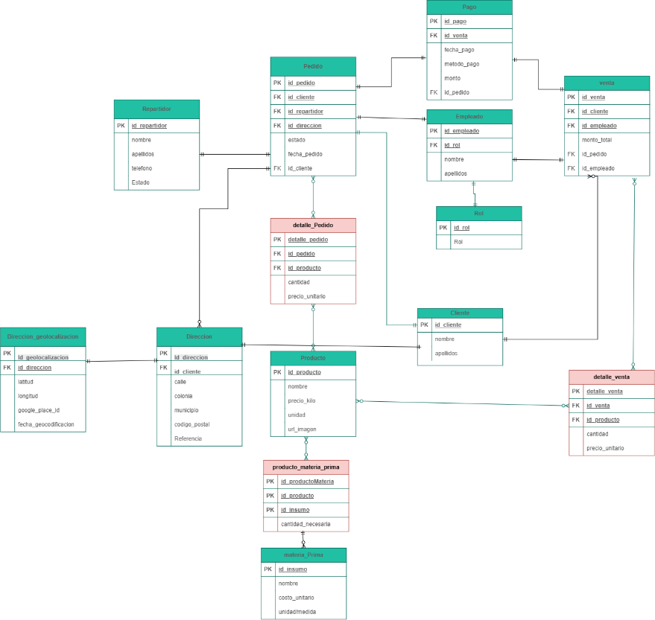
Figura 2. Modelo relacional. Fuente: Elaboración propia.

3.3.2 Diagrama de clases

En la Figura 38 se detalla el diagrama estructural de clases y componentes del sistema, el cual ilustra la organización modular y la interacción entre los diferentes subsistemas lógicos distribuidos en paquetes para la autenticación, el núcleo de conexión (core), la gestión de catálogos y las interfaces de comunicación con servicios y bases de datos; esto permite visualizar la distribución de atributos, métodos, patrones de diseño implementados (como Singleton para la gestión de conexiones PDO) y el flujo de dependencias y peticiones entre los módulos frontend y backend.

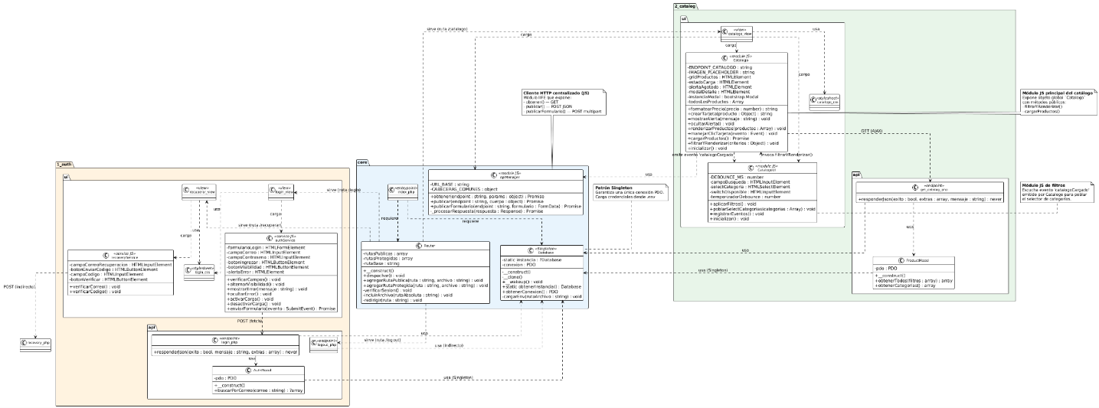
Figura 3 Diagrama de clases. Fuente: elaboración propia.

3.4 Desarrollo del primer sprint

En el primer sprint se presentan diversos elementos fundamentales para garantizar un desarrollo ordenado. En primer lugar, se incluyen las historias de usuario, que permiten identificar las necesidades y expectativas de los actores que interactúan con el sistema, expresadas de manera clara y sencilla. Posteriormente, se presentan los casos de uso, que complementan esta visión al detallar las interacciones entre actores y el sistema, definiendo los escenarios funcionales y sus resultados esperados. A continuación, se muestran los wireframes, que representan de forma visual la estructura y diseño preliminar de las interfaces, facilitando la comprensión de la experiencia del usuario. Seguidamente, se integran los diagramas de secuencia, que ilustran la dinámica de comunicación entre objetos y componentes, mostrando el flujo de mensajes y el comportamiento del sistema en distintos procesos. La sección de codificación expone la implementación técnica de las funcionalidades, evidenciando la traducción de los requisitos en código fuente. Finalmente, se presentan las pruebas unitarias, enfocadas en validar la correcta ejecución de los módulos críticos y garantizar la seguridad y confiabilidad del sistema. En conjunto, estos apartados ofrecen una visión integral del desarrollo, desde la definición de requisitos hasta la validación técnica, asegurando que el sistema cumpla con los objetivos planteados.

3.4.1 Historias de usuario

En este apartado se presentan las historias de usuario que conforman el backlog funcional del sistema, las cuales describen de forma clara y sencilla las funcionalidades requeridas desde la perspectiva de los distintos actores que interactúan con la aplicación. Su propósito es expresar qué necesita el usuario, con qué finalidad y qué beneficio obtiene, siguiendo la estructura: Como [tipo de usuario], quiero [acción o funcionalidad] para [obtener un resultado o beneficio]. A continuación, en el Cuadro 18, se muestran en el las historias de usuario identificadas, clasificadas según el rol correspondiente y priorizadas conforme a su relevancia dentro del proyecto.

Cuadro 18. Historias de usuario- sprint 1 Fuente: Elaboración propia.

Historia / Módulo | Descripción | Prioridad
HU1  Acceso al Sistema / Acceso | Como usuario del sistema, requiero credenciales para ingresar al sistema | Alta
HU2  Recuperar Contraseña / Acceso | Como usuario del sistema, quiero recuperar mi contraseña para ingresar al sistema | Media
HU3  Catálogo en Sitio Web / Sitio web | Como cliente, quiero ver el catálogo de la tortillería para conocer lo que ofrece. | Alta

3.4.2 Casos de uso

A continuación, se presentan tres casos de uso principales del Sistema de Gestión: autenticación de usuarios con login y recuperación de contraseña, y consulta del catálogo de la tortillería en el sitio web por parte de los clientes. Cada caso incluye validaciones de datos y manejo de excepciones para garantizar la integridad del sistema.
- Caso de uso HU-01 login (acceso al sistema)

En este diagrama de casos de uso del "Acceso al sistema", como se muestra en la figura 5, se representa la interacción del usuario con funciones clave como el inicio de sesión y la validación de credenciales, incluyendo validaciones y manejo de errores en cada proceso, tales como el control de campos vacíos, errores de autenticación y fallos de conexión, así como la opción de recuperación de contraseña.
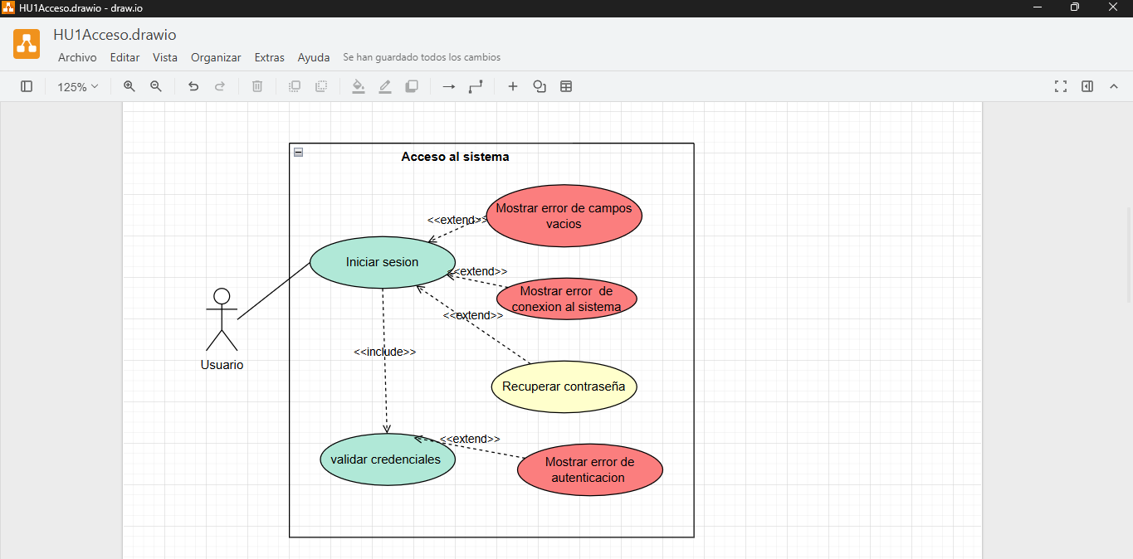
Figura 5. Caso de uso “Login” Fuente: Elaboración propia.

b) Caso de uso HU-02: cliente (recuperar contraseña)

En este diagrama de casos de uso de la "Recuperación de contraseña", como se muestra en la Figura 6, se representa la interacción del actor con el proceso de recuperación, incluyendo validaciones y manejo de errores en cada proceso, tales como la validación del correo electrónico, el envío y validación del código de recuperación, así como el manejo de errores por correo no coincidente, código inválido o código expirado.
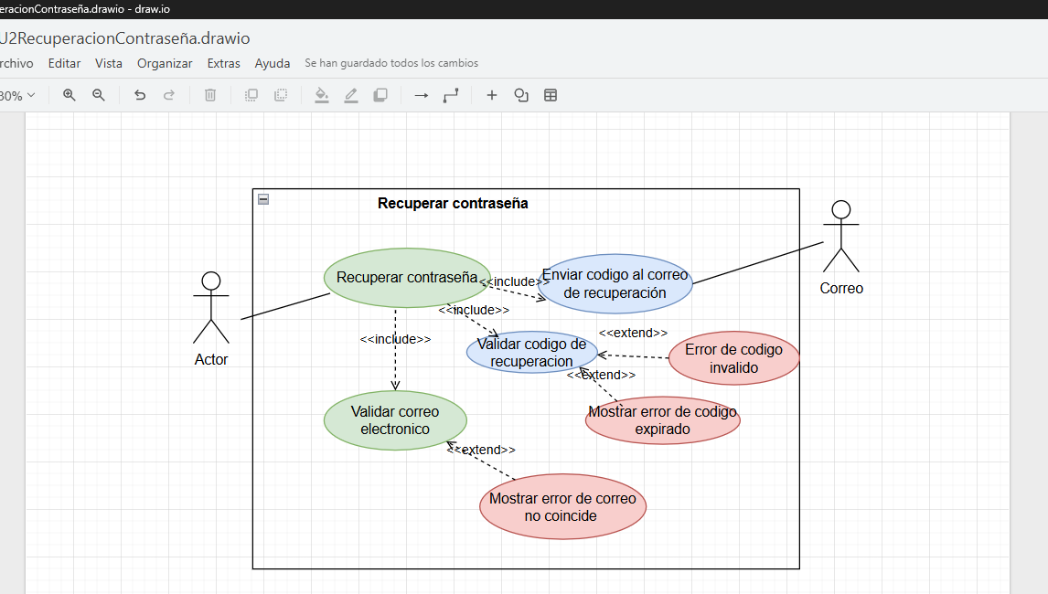
Figura 6. Caso de uso HU-02: “Cliente” Fuente: Elaboración propia.

c) Caso de uso HU-03: cliente (catalogo en sitio web)

En este diagrama de casos de uso del "Catálogo web", como se muestra en la Figura 7, se representa la interacción del cliente con funciones clave como la visualización de productos disponibles y la consulta de la información general del negocio.
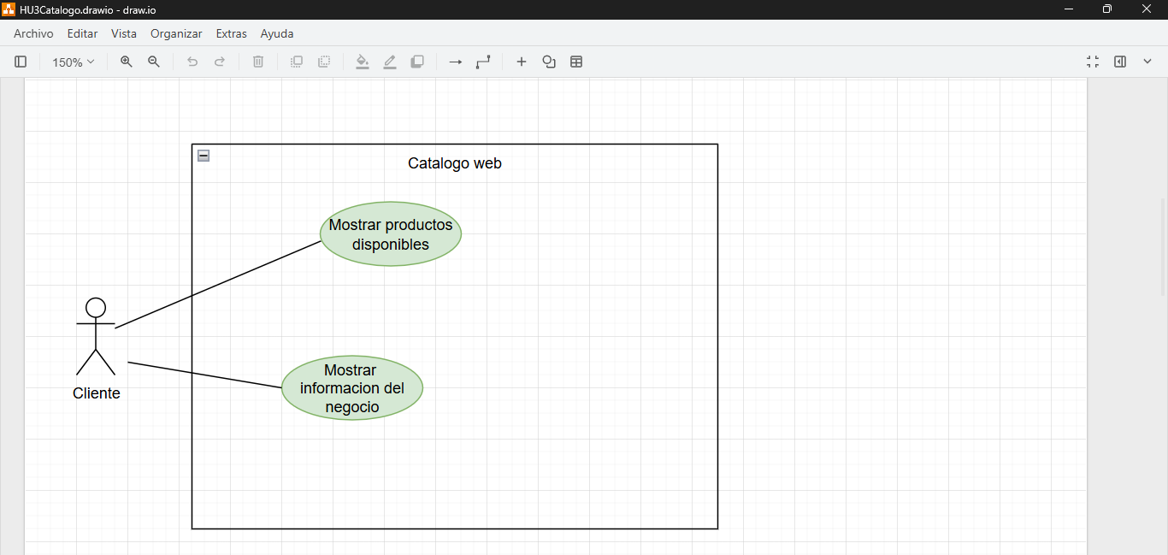
Figura 7. Caso de uso HU-03: “Cliente” Fuente: Elaboración propia.

3.4.3 Wireframes

Este apartado presenta los wireframes diseñados para representar visualmente la estructura y funcionalidad de las interfaces del sistema. Cada figura muestra pantallas clave como el inicio de sesión, la recuperación de contraseña y el catálogo en el sitio web, diferenciando claramente los roles de usuario. Los diseños fueron elaborados en Figma, priorizando la usabilidad, claridad y flujo lógico de navegación.

- HU01 Login para el acceso al sistema

En la Figura 8, se muestra la interfaz del inicio de sesión (Login) para el acceso al sistema. Esta pantalla incluye los campos requeridos para ingresar el usuario y la contraseña, un botón de acción principal para autenticarse ("Ingresar") y un enlace de ayuda ("¿Olvidaste tu contraseña?") que permite dirigir al usuario al proceso de recuperación de credenciales.
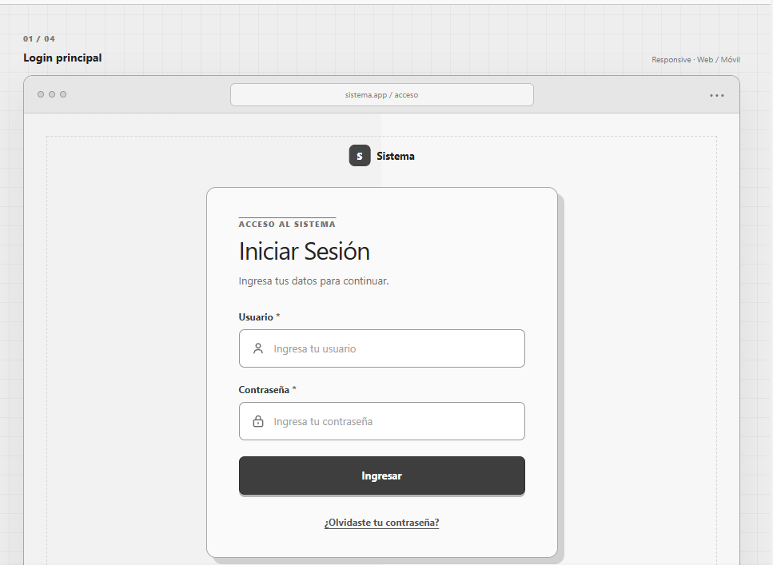
Figura 8. Wireframe de login para iniciar sesión Fuente: Figma.
- Campos vacíos

La interfaz prensentada en la figura 9 muestra la validación del formulario de inicio de sesión cuando el usuario intenta ingresar sin completar los datos requeridos. En este escenario, el sistema despliega un mensaje de advertencia destacado ("Por favor, completa todos los campos obligatorios.") para alertar al usuario sobre la falta de información necesaria antes de procesar la solicitud.
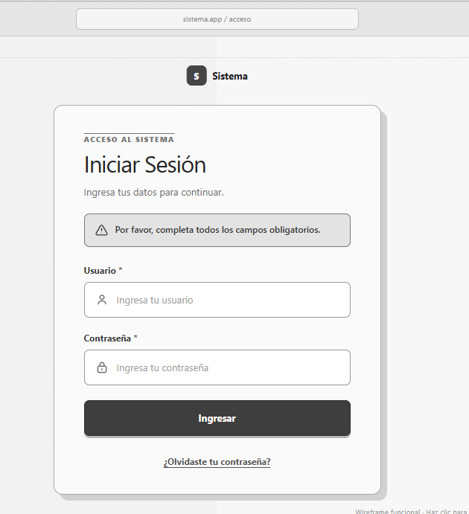
Figura 9. Wireframe campos Vacíos Fuente: Figma.

- Error de autenticación

En la figura 10 ilustra la interfaz del sistema cuando ocurre un fallo en la validación de las credenciales de acceso. En este escenario, al introducir un usuario o una contraseña incorrectos, el sistema muestra un mensaje de alerta ("Usuario o contraseña incorrectos.") para notificar al usuario sobre el error y denegar el ingreso hasta que se proporcionen datos válidos.
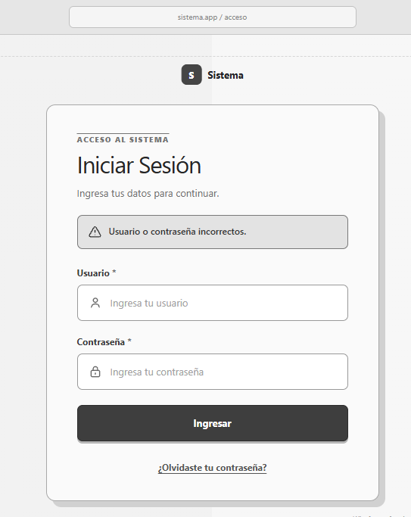

Figura 10. Wireframe error de autenticación. Fuente: Figma.

- Recuperar contraseña

En la Figura 11 se muestra la interfaz del módulo de recuperación de contraseña. Esta pantalla permite al usuario introducir su dirección de correo electrónico registrado para solicitar instrucciones de acceso, incluyendo un botón de acción principal ("Enviar enlace") y un enlace de navegación para regresar al formulario de inicio de sesión ("Volver al inicio de sesión").
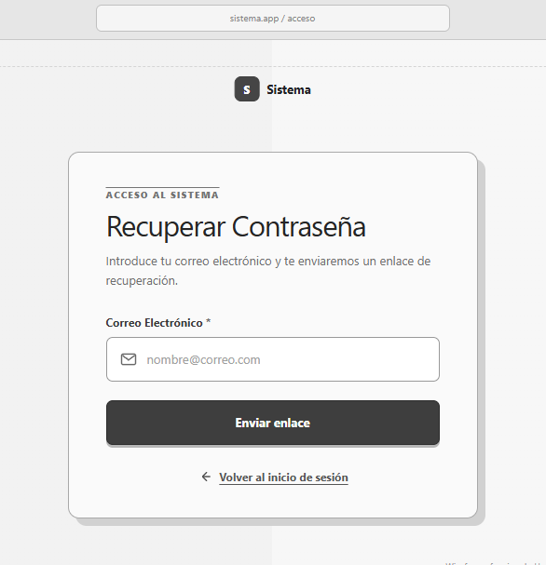
Figura 11. Wireframe recuperar contraseña. Fuente: Figma.

- HU02 Recuperación

En la Figura 12 se presenta la interfaz correspondiente para la recuperación de contraseña. En este formulario, el usuario ingresa su correo electrónico registrado para solicitar el envío de un código de verificación, contando con un botón principal ("Enviar código") y un enlace directo para regresar a la pantalla de inicio de sesión ("Volver al inicio de sesión").
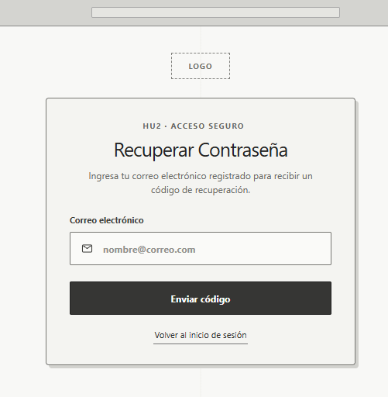
Figura 12. Wireframe recuperación. Fuente: Figma.

- Validar código

En la Figura 13 se ilustra detalladamente la interfaz para la validación del código de seguridad. Esta pantalla muestra un aviso informativo que indica el envío previo de un código de 6 dígitos al correo electrónico del usuario. Cuenta con un conjunto de campos de entrada estructurados individualmente para capturar cada uno de los dígitos de verificación, un contador visual de progreso, un botón de acción principal ("Verificar") para confirmar el código ingresado, y un botón secundario ("Reenviar código") en caso de que el usuario requiera solicitar una nueva clave temporal.
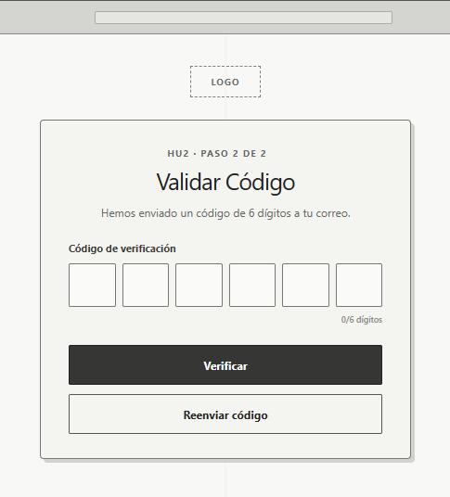

Figura 13. Wireframe Validar código. Fuente: Figma.

- Correo no valido

En la Figura 14 se ilustra la interfaz de validación cuando el usuario ingresa un correo electrónico no registrado durante el proceso de recuperación de contraseña. En este caso, el sistema despliega un mensaje de error visible ("El correo electrónico ingresado no está registrado en el sistema.") para notificar la inconformidad y permitir al usuario corregir el dato antes de solicitar nuevamente el código.
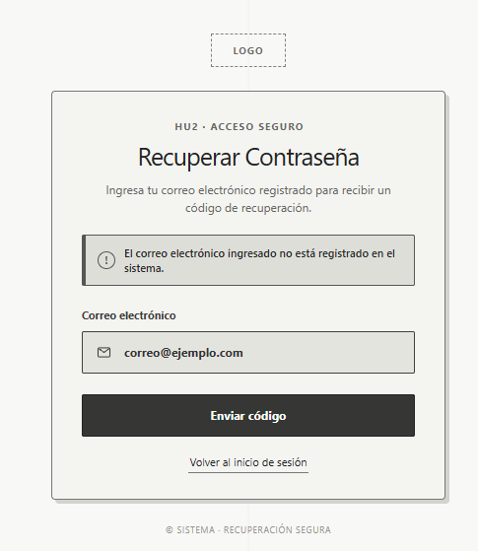
Figura 14. Wireframe Correo no valido. Fuente: Figma.
- Código no valido

En la Figura 15 se ilustra la interfaz de validación al presentarse un error en la verificación del código de seguridad. Cuando el usuario introduce una clave errónea o caducada, el sistema despliega un aviso de alerta ("El código ingresado es incorrecto o ha expirado. Solicita uno nuevo.") para notificar el fallo y sugerir al usuario la generación de una nueva clave mediante el botón de reenvío.
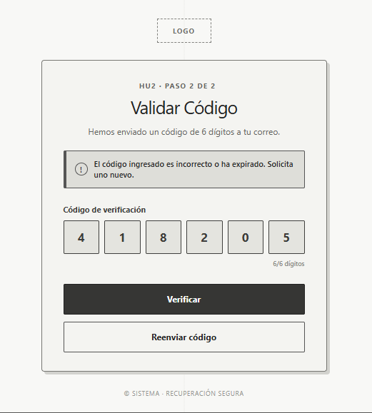
Figura 15. Wireframe Código no valido. Fuente: Figma.

- HU03 Vista

En la figura 16 se ilustra la interfaz principal del catálogo en línea del sitio web. Esta vista pública presenta la identidad de la tortillería, un menú superior de navegación con acceso a las secciones de "Catálogo" e "Información", una barra de búsqueda para filtrar los productos disponibles y un catálogo visual estructurado en tarjetas donde se despliegan los productos de la tienda con sus respectivos detalles y precios.
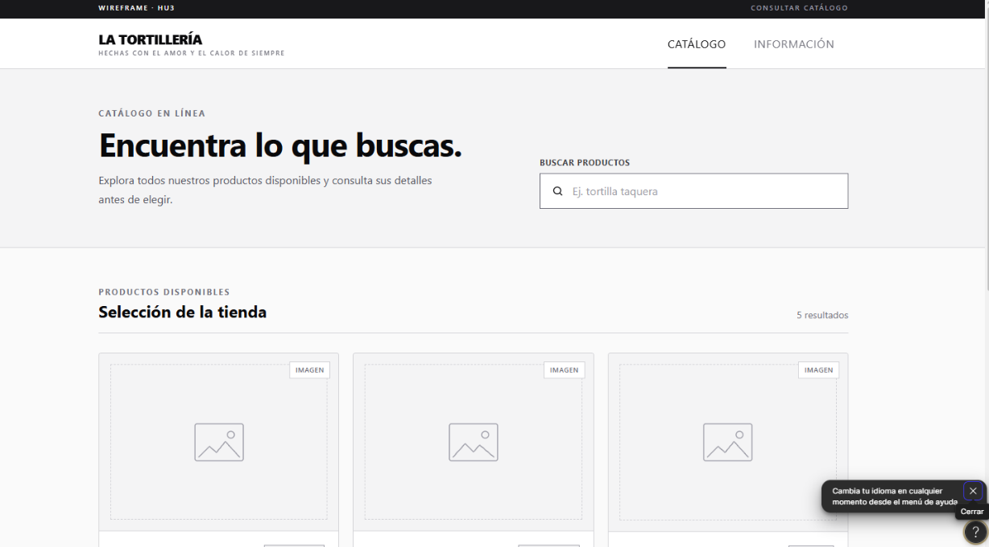
Figura 16. Wireframe Vista. Fuente: Figma.

3.4.4 Diagramade secuencia

A continuación, se presentan los diagramas de secuencia que ilustran la interacción entre actores y componentes del Sistema. Se describen tres procesos: el acceso al sistema con validación de credenciales y límite de intentos, la recuperación de contraseña mediante verificación de usuario y envío de código de seguridad, y la visualización del catálogo en el sitio web con control de productos disponibles o inventario vacío.

- Diagrama se secuencia acceso al Sistema

En la Figura 17 se detalla el diagrama de secuencia para el acceso al sistema, el cual ilustra la interacción entre el Usuario, el Sistema y la Base de Datos: el proceso inicia cuando el usuario ingresa su usuario y contraseña, y el sistema valida las credenciales en la base de datos dentro de un límite de hasta 5 intentos. Mediante bloques alternativos, si las credenciales son válidas se concede el acceso, mientras que si son inválidas se muestra un mensaje de error; asimismo, al alcanzar los 5 intentos fallidos, el sistema procede a bloquear la cuenta y notificarlo al usuario.
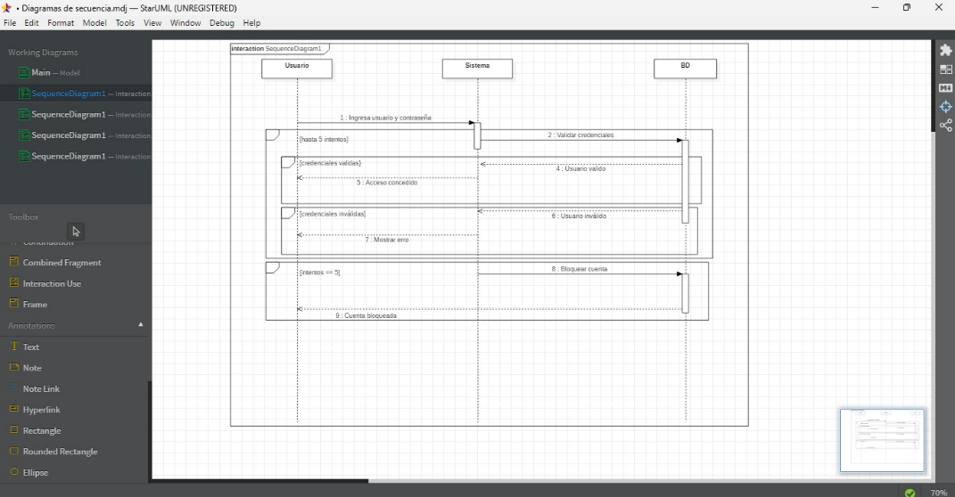
Figura 17. Diagrama de secuencia acceso al sistema. Fuente: Elaboración propia

- Diagrama de secuencia recuperar Contraseña

En la Figura 18 se detalla el diagrama de secuencia para la recuperación de contraseña, el cual ilustra la interacción entre el Usuario, el Sistema y la Base de Datos: el proceso inicia cuando el usuario solicita la recuperación de contraseña, y el sistema verifica la información en la base de datos dentro de un límite de hasta 3 intentos. Mediante bloques alternativos, si el usuario y correo son válidos se envía un código de 6 dígitos y se sale del ciclo, mientras que si no coinciden se muestra un mensaje de error; asimismo, al alcanzar los 3 intentos fallidos, el sistema procede a bloquear la cuenta y notificarlo al usuario.
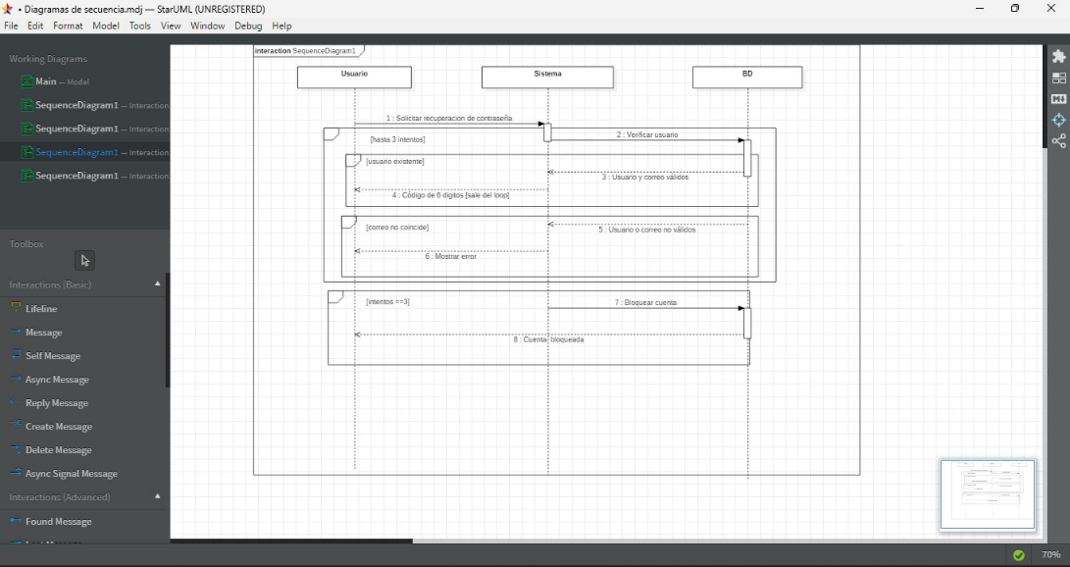
Figura 18. Recuperar contraseña. Fuente: Elaboración propia

- Diagrama de secuencia catalogo en sitio web

En la Figura 19 se detalla el diagrama de secuencia para la visualización del catálogo en el sitio web, el cual ilustra la interacción entre el UsuarioCliente, el Sistema y la Base de Datos (BD): el proceso inicia cuando el usuario solicita ver el catálogo web, y el sistema consulta los productos activos y disponibles en la base de datos. Mediante bloques alternativos, si hay productos disponibles se devuelve la lista para mostrar el catálogo y los productos al cliente, mientras que si no hay productos, el sistema muestra el mensaje "catálogo vacío por el momento".
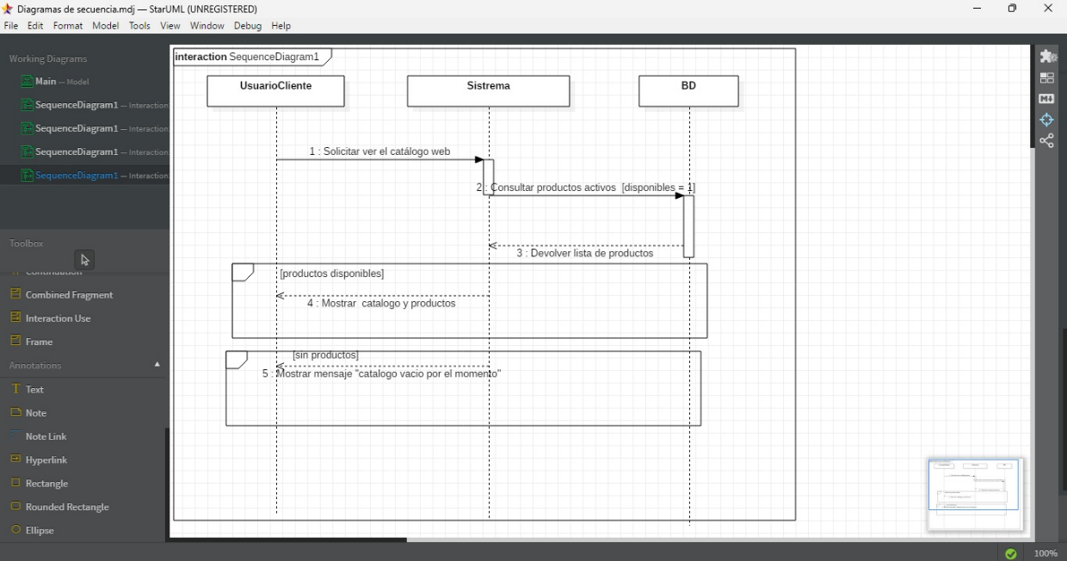
Figura 19. Diagrama de secuencia catalogo en sitio web. Fuente: Elaboración propia

3.4.5 Codificacion

3.5 Desarrollo del segundo sprint

En el segundo sprint se desarrollarán las funcionalidades operativas y de cara al usuario enfocadas en la atención de pedidos y la logística de entrega. Se implementará el registro de clientes (HU4), permitiendo a los usuarios guardar su información para agilizar futuras compras en línea. Asimismo, se desarrollará el módulo para realizar pedidos en línea (HU5), donde el cliente podrá seleccionar la modalidad de entrega (a domicilio o recolección local), y la funcionalidad de seguimiento de pedido (HU6), que brindará visibilidad en tiempo real sobre el estado del envío. Por parte del personal, se integrará la recepción de pedidos en línea (HU7) para que el vendedor gestione la aceptación de solicitudes, el registro de pedidos presenciales o telefónicos (HU8) para centralizar la atención en mostrador, el módulo de cobro y ticket de venta (HU9) para el procesamiento de pagos rápidos con comprobante, y la ruta de entrega del pedido (HU10), que optimizará el recorrido del repartidor mediante mapas interactivos. Además, en este sprint se presentarán los elementos de diseño correspondientes, incluyendo los casos de uso, wireframes, el diagrama de clases y los diagramas de secuencia, que permitirán visualizar la estructura del sistema, la interacción entre los actores y el flujo de procesos de cada historia de usuario.

3.5.1 Historias de usuario

A continuación, en el cuadro 13, se presentan las siete historias de usuario prioritarias que guiarán el desarrollo del Sprint 2, enfocándose en consolidar el ciclo operativo completo del sistema: desde la captura y seguimiento del pedido por parte del cliente, hasta la atención en caja, la recepción en mostrador y la logística de entrega a domicilio.

Cuadro 13. Historias de usuario-sprint 2 Fuente:Elaboracion propia
HU4  Registro de Cliente / Sitio web | Como cliente, quiero registrarme con mi nombre, teléfono, correo y dirección de entrega, para poder hacer pedidos en línea sin repetir mis datos cada vez. | Alta
HU5  Realizar Pedido en Línea / Pedidos en línea | Como cliente, quiero realizar pedidos indicando la forma de recibir las tortillas si a domicilio o recoger en el local para recibir las tortillas. | Alta
HU6  Seguimiento de mi Pedido / Pedidos en línea | Como cliente, quiero realizar el seguimiento de mi pedido, para saber cuándo llegará. | Media
HU7  Recepción de Pedidos en Línea / Pedidos | Como vendedor, quiero visualizar los pedidos para aceptarlos o rechazarlos y surtirlos a tiempo. | Alta
HU8  Pedido Presencial o Telefónico / Pedidos | Como vendedor, quiero registrar en el sistema los pedidos que hacen los clientes en el mostrador, para tener todos los pedidos en un solo lugar. | Alta
HU9  Cobro y Ticket de Venta / Caja | Como cajero, quiero cobrar un pedido, elegir la forma de pago y generar el ticket, para cerrar la venta de forma rápida y con comprobante. | Alta
HU10  Ruta de Entrega del Pedido / Entregas / Rutas | Como repartidor, quiero ver mis pedidos asignados y la ruta de entrega de cada uno en un mapa, para llegar más rápido al cliente. | Alta

3.5.2 Casos de uso

A continuación, se presentan los casos de uso correspondientes a las historias de usuario desarrolladas en el segundo sprint del sistema. Se describen siete operaciones principales: registro de clientes con almacenamiento de datos de envío, realización de pedidos en línea con selección de modalidad de entrega, seguimiento de órdenes en tiempo real, recepción y aprobación motivada de solicitudes por el vendedor, captura de pedidos presenciales o telefónicos, procesamiento de cobros con emisión de ticket térmico, y optimización de rutas de entrega mediante geolocalización para el repartidor. Cada caso de uso incluye procesos de validación de información, asignación de permisos por rol y manejo de excepciones para garantizar la continuidad operativa y la seguridad del sistema.

- Caso de uso de HU-04 registro de cliente

En la Figura 17 se muestra el diagrama de casos de uso para el "Registro de cliente", el cual modela la interacción del actor Cliente con el sistema a través de la operación principal Registrar cliente. Esta acción incluye de manera obligatoria la verificación de la información mediante la relación <<include>> hacia el caso de uso Validar datos del cliente. Asimismo, se contemplan tres flujos de excepción representados mediante relaciones de extensión (<<extend>>): el despliegue de error por campos faltantes, la alerta por número de teléfono inválido y la notificación de que el correo electrónico ingresado ya se encuentra registrado en el sistema.

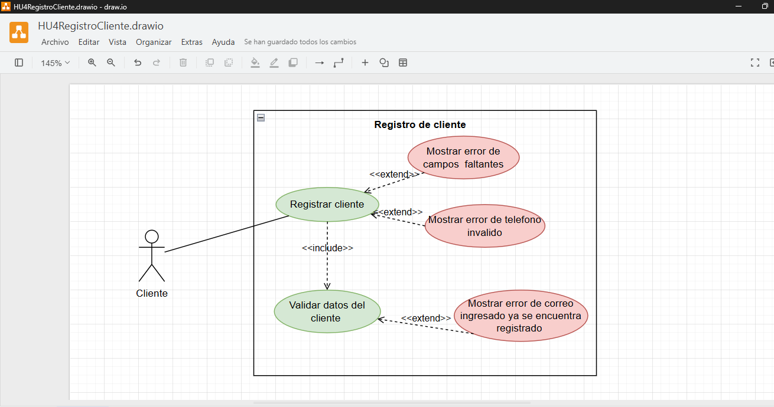
Figura17. Caso de uso de HU-04 Registro de cliente Fuente: Elaboracion propia.

- Caso de uso de HU-05 realizar pedido en línea

En la Figura 18 se muestra el diagrama de casos de uso para el caso "Realizar pedido en línea" (HU5), el cual modela la interacción del actor Cliente con el sistema a través de la acción principal Realizar pedido. Esta operación incluye de manera obligatoria la verificación de disponibilidad mediante la relación <<include>> hacia el caso de uso Validar stock. Asimismo, se consideran dos flujos de excepción representados mediante relaciones de extensión (<<extend>>): el despliegue de alerta por campos vacíos al intentar procesar la orden y la notificación de error en caso de registrar un producto inexistente en el catálogo.

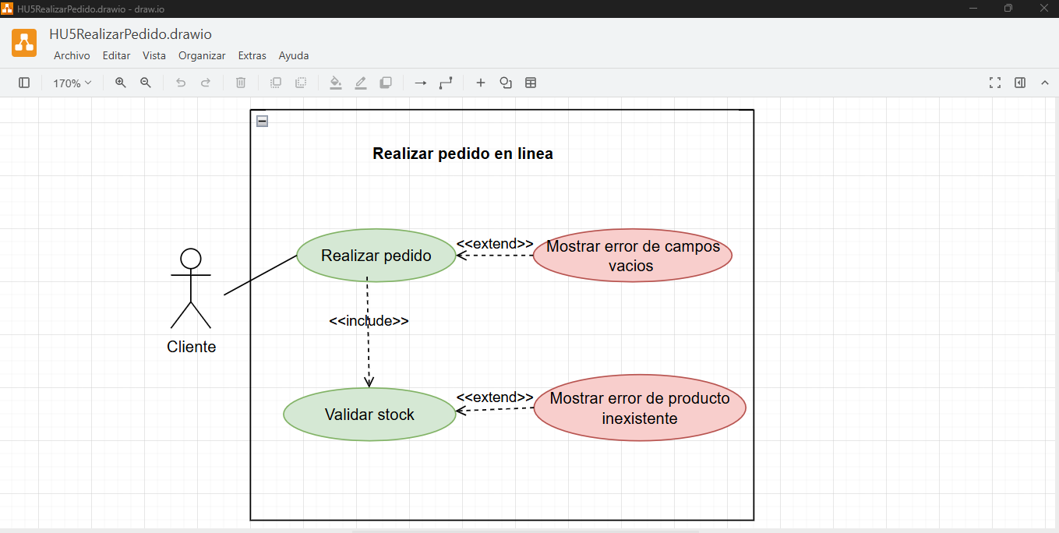
Figura 18. Caso de uso de HU-05 Realizar pedido en línea Fuente: Elaboración propia.

- Caso de uso de HU-06 seguimiento del pedido

En la Figura 19 se muestra el diagrama de casos de uso para "Seguimiento del pedido" (HU6), el cual modela la interacción del actor Cliente con el sistema mediante la acción principal Consultar pedido. Esta operación incluye de manera obligatoria el despliegue del estatus actual del envío a través de la relación <<include>> hacia el caso de uso Mostrar el estado del pedido. Asimismo, contempla un flujo de excepción representado mediante la relación de extensión (<<extend>>), el cual despliega una alerta con la leyenda "Mostrar mensaje de error sin pedidos registrados" cuando el usuario no cuenta con órdenes activas en la plataforma.
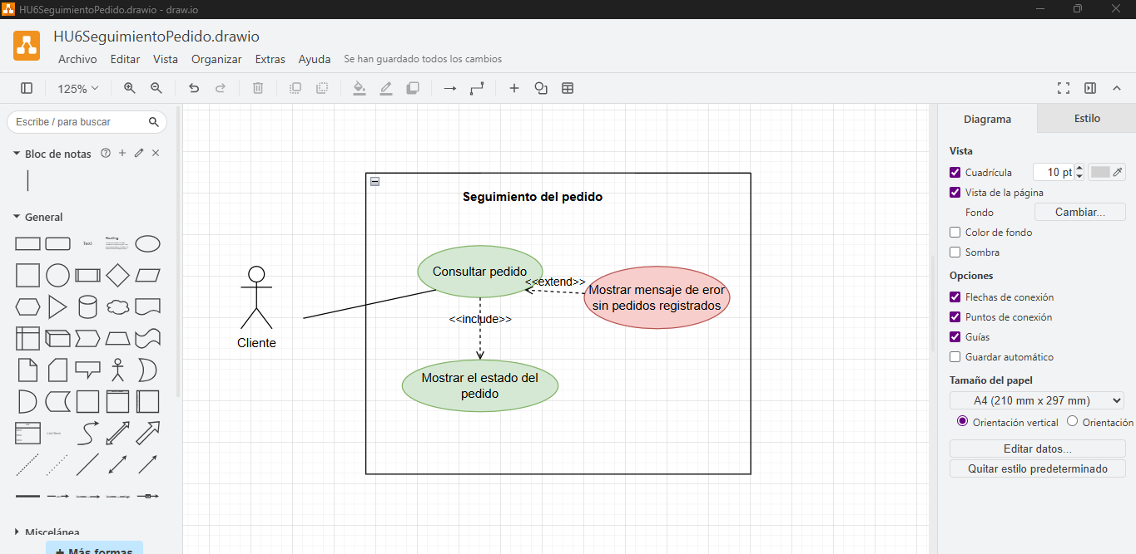
Figura 19. Caso de uso de HU-05 seguimiento de pedido. Fuente: Elaboración propia.

- Caso de uso de HU-07 recepcion de pedidos en línea

En la Figura 20 se muestra el diagrama de casos de uso para "Recepción de pedidos en línea" (HU7), el cual modela la interacción del actor Vendedor con el sistema a través de las acciones principales Mostrar notificación de pedidos nuevos y Gestionar pedido entrante. La operación de gestión incluye de manera obligatoria el envío de actualizaciones mediante la relación <<include>> hacia el caso de uso Mandar notificación al cliente, así como la eventual captura de justificaciones mediante <<include>> hacia Registrar motivo de rechazo. De este último se deriva un flujo de excepción representado mediante la relación de extensión (<<extend>>), el cual despliega la alerta Mostrar error de mensaje vacío en caso de no especificar la razón del rechazo de la orden.

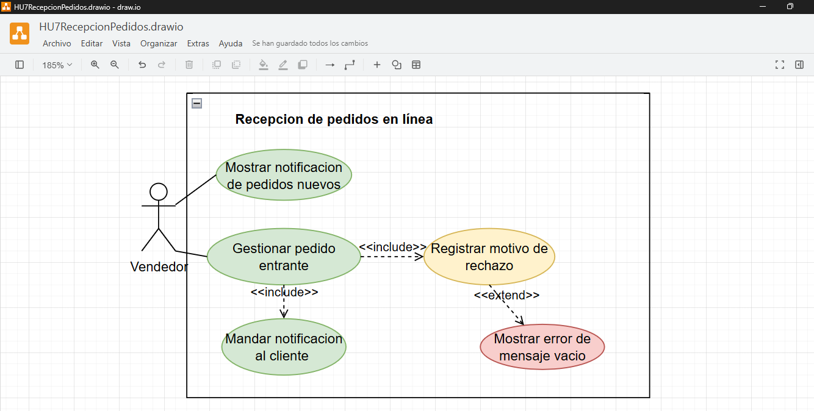
Figura 20. Caso de uso HU-07 recepcion de pedido en línea. Fuente: Elaboracion propia

- Caso de uso de HU-08 pedidos presenciales

En la Figura 21 se muestra el diagrama de casos de uso para "Pedidos presenciales" (HU8), el cual modela la interacción del actor Vendedor con el sistema a través de la acción principal Registrar pedido. Esta operación contempla de forma obligatoria el almacenamiento de la información mediante la relación <<include>> hacia el caso de uso Guardar pedido, del cual deriva opcionalmente la acción de Cancelar pedido mediante una relación de inclusión (<<include>>). Asimismo, se consideran tres flujos de extensión (<<extend>>) para el manejo de excepciones en el registro: Mostrar error de campos faltantes, Mostrar error de conexión de sistema y Mostrar error de stock insuficiente. Finalmente, desde la cancelación de la orden se extiende el flujo de excepción Mostrar error de pedido en etapa de proceso en caso de intentar anular una solicitud en producción.
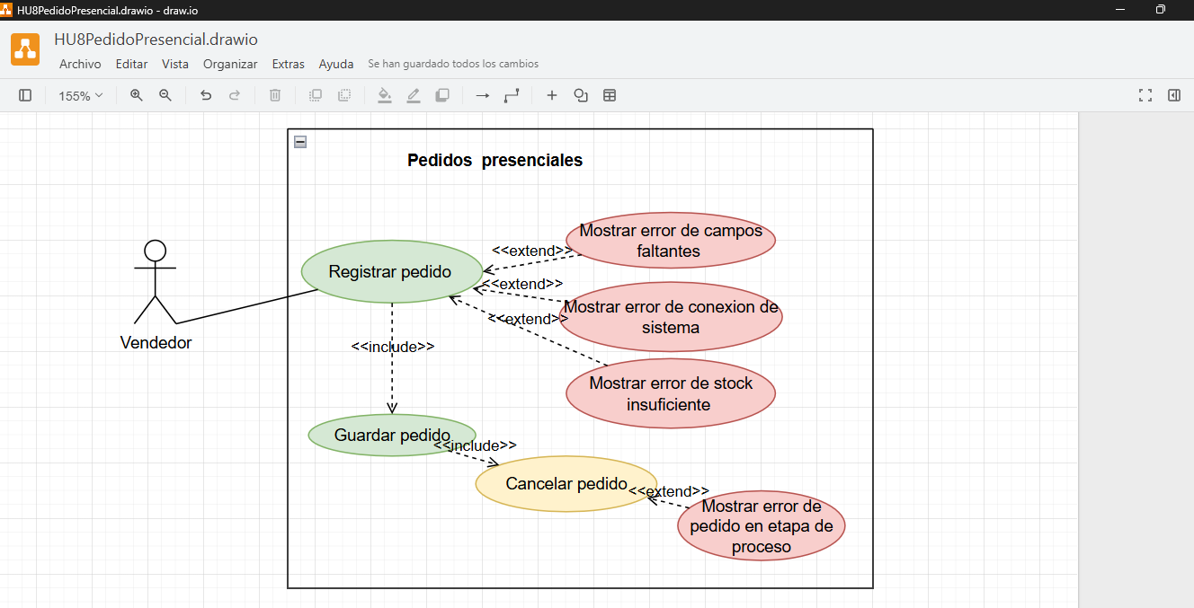
Figura21. Caso de uso HU-08 pedidos presenciales. Fuente: Elaboración propia.

- Caso de uso de HU-09 cobro y tiket de venta

En la Figura 22 se muestra el diagrama de casos de uso para "Cobro y ticket de venta" (HU-09), el cual modela la interacción de los actores Cajero y Administrador con el sistema. Por un lado, el Cajero ejecuta la acción principal Consultar total del pedido, la cual incluye obligatoriamente la secuencia de procesos Calcular cambio, Registrar venta y Generar ticket mediante relaciones de inclusión (<<include>>). De la acción Calcular cambio deriva el flujo de excepción Mostrar error de efectivo insuficiente en caja representado a través de una relación de extensión (<<extend>>). Por otro lado, el Administrador realiza la operación Anular venta, la cual incluye de forma obligatoria la acción Guardar cambios (<<include>>) y contempla el flujo de extensión Mostrar mensaje de error de autenticación en caso de no validar credenciales autorizadas (<<extend>>).
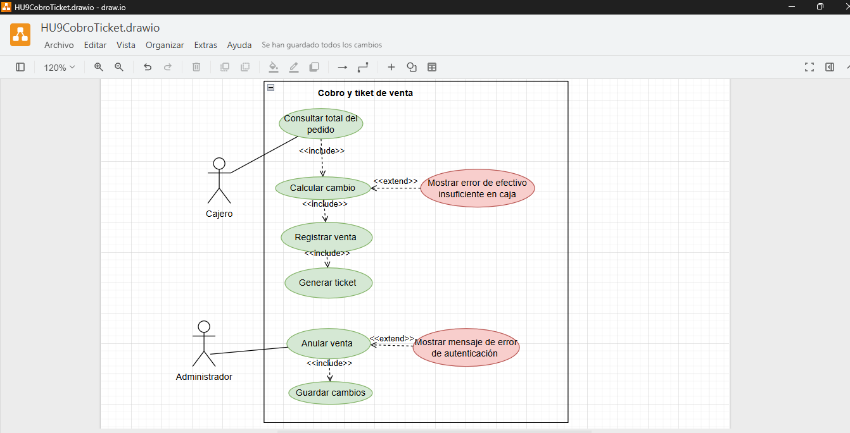
Figura22. Caso de uso HU-09 cobro y tiket de venta. Fuente:Elaboracion propia.

- Caso de uso de HU-10 ruta de entrega del pedido

En la Figura 23 se muestra el diagrama de casos de uso para "Ruta de entrega del pedido" (HU-10), el cual modela la interacción del actor Repartidor con el sistema a través de la acción principal Consultar pedidos asignados. Esta operación incluye de manera obligatoria tres procesos mediante relaciones de inclusión (<<include>>): Mostrar datos del cliente, Mostrar mapa y Mostrar ruta. Asimismo, contempla un flujo alternativo o de excepción representado mediante la relación de extensión (<<extend>>) hacia el estado Sin pedidos asignados, el cual notifica en pantalla cuando el usuario no cuenta con entregas pendientes en su sesión.
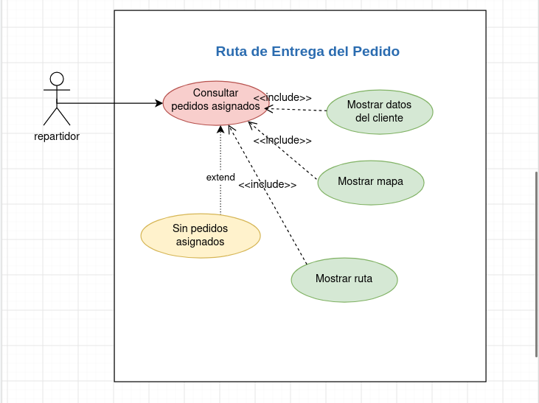
Figura23. Caso de uso HU-10 entrega del pedido. Fuente: Elaboracion propia

3.5.3 Wireframes

En esta sección se describen las principales interfaces del sistema para los distintos roles de usuario, abarcando pantallas de registro de clientes, realización y seguimiento de pedidos en línea, recepción de órdenes por el vendedor, captura de ventas presenciales, procesamiento de cobros con emisión de tickets, y optimización de rutas para repartidores. Cada interfaz incluye sus respectivos formularios, paneles de monitoreo, botones de acción y validaciones operativas, lo que permite comprender el flujo de interacción y las funcionalidades clave que conforman la plataforma propuesta.

- Registro de cliente

En la Figura 24 se presenta el wireframe para el "Registro de Cliente" (HU4) en sus estados inicial y de validación. Muestra los campos del formulario (Nombre, Teléfono, Correo, Contraseña y Dirección) junto al botón registrarse, e ilustra el mensaje de alerta visual en tiempo real cuando un correo ya se encuentra registrado.

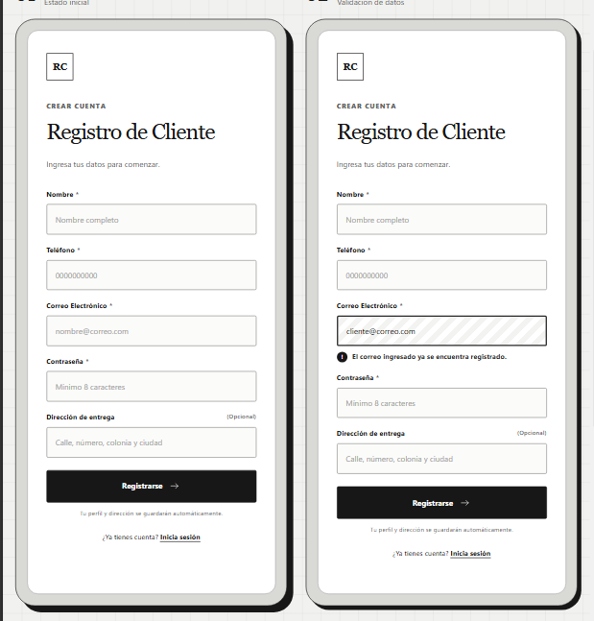
Figura 24. Registro Cliente. Fuente: Figma.

- Realizar pedido en línea

En la Figura 25 se presenta el wireframe para "Realizar pedido en línea" (HU5), el cual muestra la interfaz de compra dividida en dos secciones: Detalles del pedido (para seleccionar producto, cantidad, tipo de entrega, fecha/hora y forma de pago) y Resumen del pedido (con el desglose de montos y el botón Confirmar pedido).
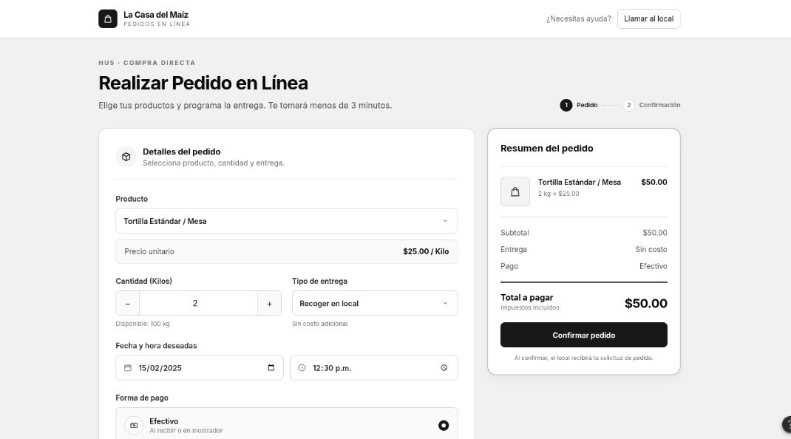
Figura 25. Realizar pedido en línea. Fuente:Figma

- Seguimiento de pedidos

En la Figura 26 se presenta el wireframe para "Seguimiento de pedidos" (HU6), el cual muestra la interfaz donde el cliente puede consultar el estatus y la entrega de sus compras en un solo lugar. La pantalla está organizada en secciones de historial de compras como En ruta y En proceso, mostrando tarjetas detalladas con el número de pedido, fecha de entrega estimada, monto total, y opciones de interacción como Repetir pedido y Ver detalle.
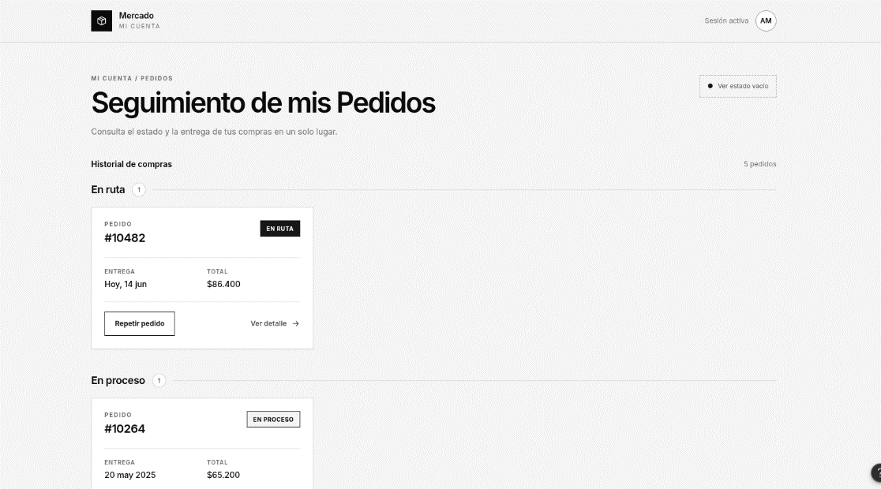
Figura26. Seguimiento de pedidos. Fuente: Figma

- Recepción de pedidos en línea

En la Figura 27 se presenta el wireframe para "Recepción de pedidos en línea" (HU7), el cual muestra el panel operativo del vendedor diseñado para gestionar en tiempo real las solicitudes entrantes. La interfaz incluye un encabezado con alertas de nuevos pedidos y control de sonido, un listado detallado de Pedidos entrantes con el número de folio, nombre del cliente, productos solicitados, modalidad de entrega y hora solicitada, así como los botones de acción Aceptar y Rechazar para cada orden.
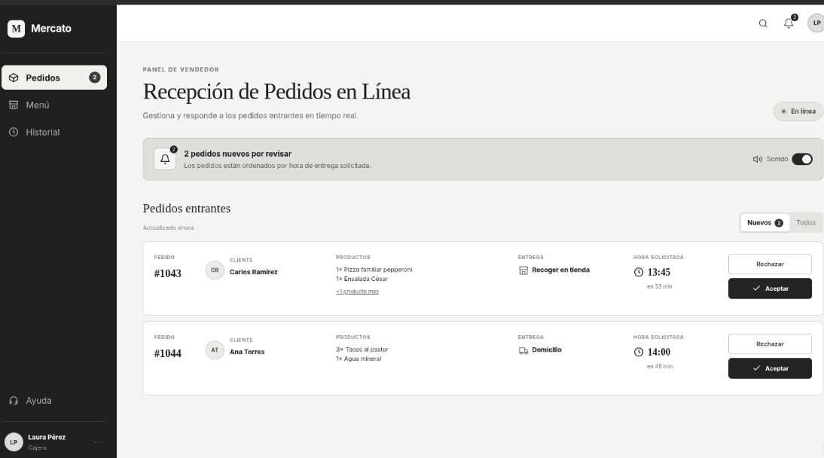
Figura27.Recepcion de pedidos en linea. Fuente: Figma.

- Nuevo pedido

En la Figura 28 se presenta el wireframe para "Nuevo pedido" (HU8 - Pedidos presenciales/telefónicos), el cual muestra la interfaz de captura rápida para el vendedor. La pantalla se divide en un panel de búsqueda y selección de clientes y productos y un panel lateral de resumen que incluye los artículos agregados, el tipo de entrega y los botones de acción Cancelar pedido y Confirmar y registrar pedido.

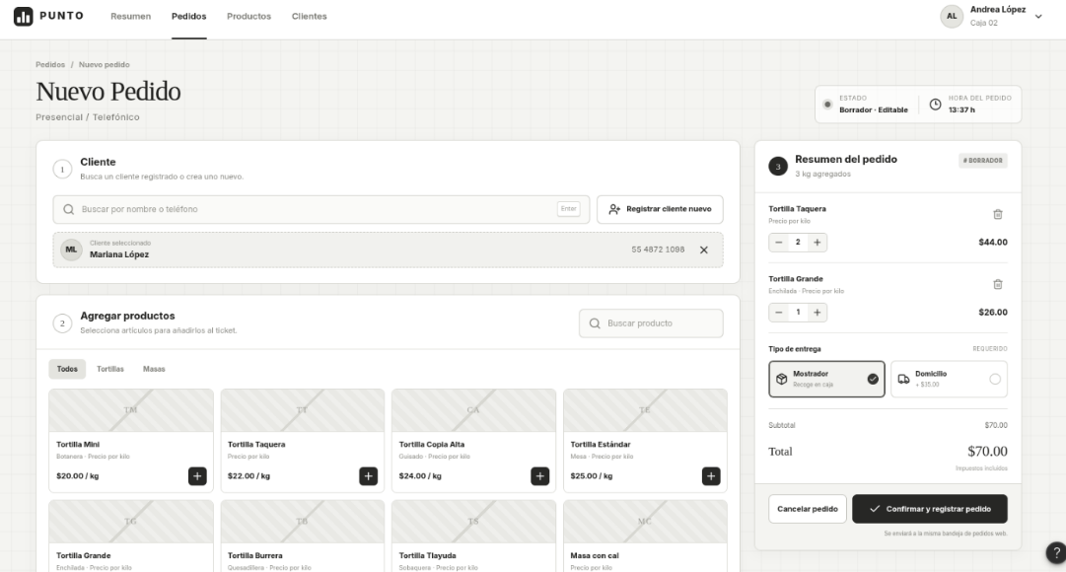
Figura28.Nuevo pedido. Fuente: Figma.

- Cobro y Ticket de Venta

En la Figura 29 se presenta el wireframe para "Cobro y Ticket de Venta" (HU9), el cual muestra la interfaz de la caja registradora dividida en un resumen del pedido actual y el panel de método de pago en efectivo. Se observa el desglose de productos y el total a pagar de $78.50, junto con un teclado numérico, botones de denominación rápida y un mensaje de alerta visual por Efectivo insuficiente cuando el monto ingresado es menor al total requerido.

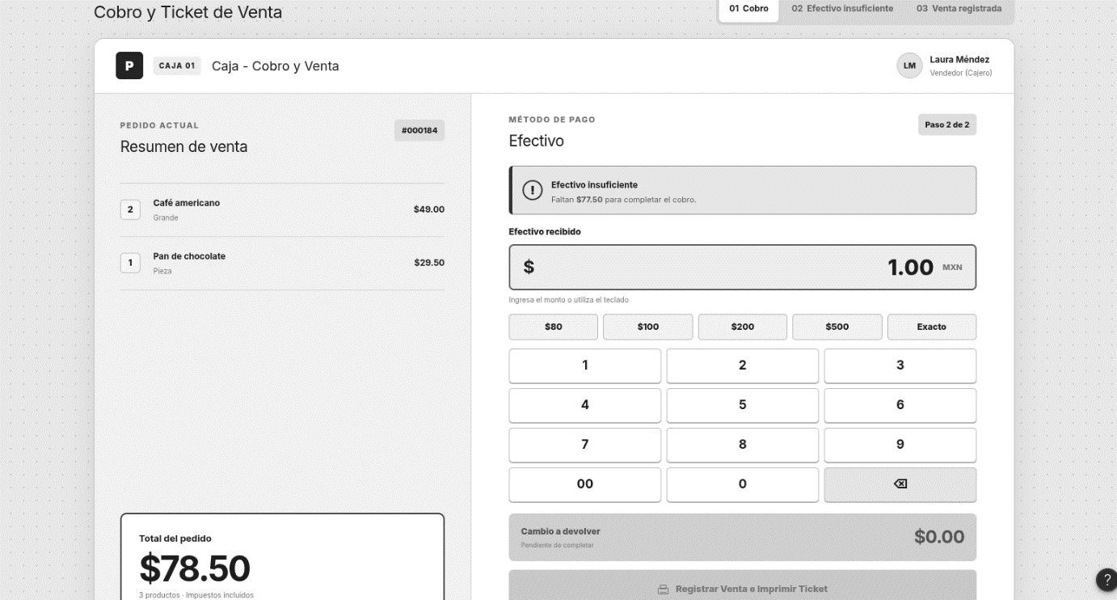
Figura29.Cobro y tiket de venta. Fuente: Figma.

- Ruta de entrega del Pedido

En la Figura 29 se presenta el wireframe para "Ruta de Entrega del Pedido" (HU10), el cual muestra la interfaz adaptativa para dispositivos móviles diseñada para el repartidor. La pantalla incluye el resumen de la jornada, el estatus de la sesión activa, un bloque de optimización de ruta inteligente, y una tarjeta detallada de la parada actual con el nombre del cliente, dirección, teléfono, productos a entregar, monto a cobrar y un botón de acceso directo para Abrir mapa.
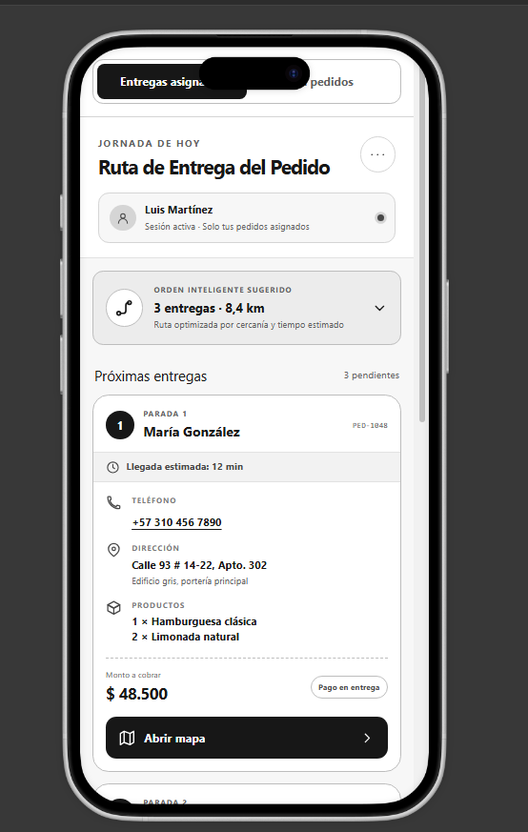
Figura30.Ruta de entrega del pedido. Fuente: Figma.

3.5.4 Diagrama de secuencia

En esta sección se describen la interacción y el flujo cronológico de mensajes entre los distintos objetos, componentes y actores del sistema durante la ejecución de las funcionalidades principales. Se incluyen los procesos de registro de clientes, realización y seguimiento de pedidos, recepción en línea, registro de ventas presenciales, cobro con generación de tickets y asignación de rutas de entrega. Cada diagrama ilustra las peticiones, respuestas, validaciones en base de datos y mensajes de excepción que garantizan el correcto funcionamiento de la plataforma.

- Diagrama de secuencia HU-04 registro de clientes

En la Figura 31 se muestra el diagrama de secuencia para "Registro de clientes" (HU-04) entre el Cliente, el Sistema y la Base de datos. El sistema valida que el teléfono tenga 10 dígitos y la dirección esté en cobertura. Con datos válidos, intenta guardar el registro en la base de datos: si el correo está duplicado muestra una alerta, y si no, confirma el guardado y la creación del perfil.
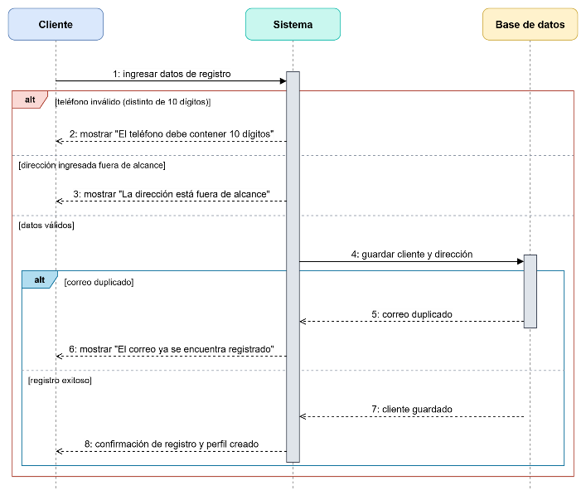
Figura 31. Diagrama de secuencia HU-04. Fuente: Elaboracion propia.
- Diagrama de secuencia HU-05 Realizar pedido en línea

En la Figura 32 se muestra el diagrama de secuencia para "Realizar pedido en línea" (HU-05) entre el Cliente, el Sistema y la Base de datos. El sistema verifica el inventario en la base de datos. Si el stock es suficiente, valida la dirección de entrega o el retiro en local, despliega el resumen total y, tras la confirmación, guarda la orden asignándole un folio único para notificar al usuario.

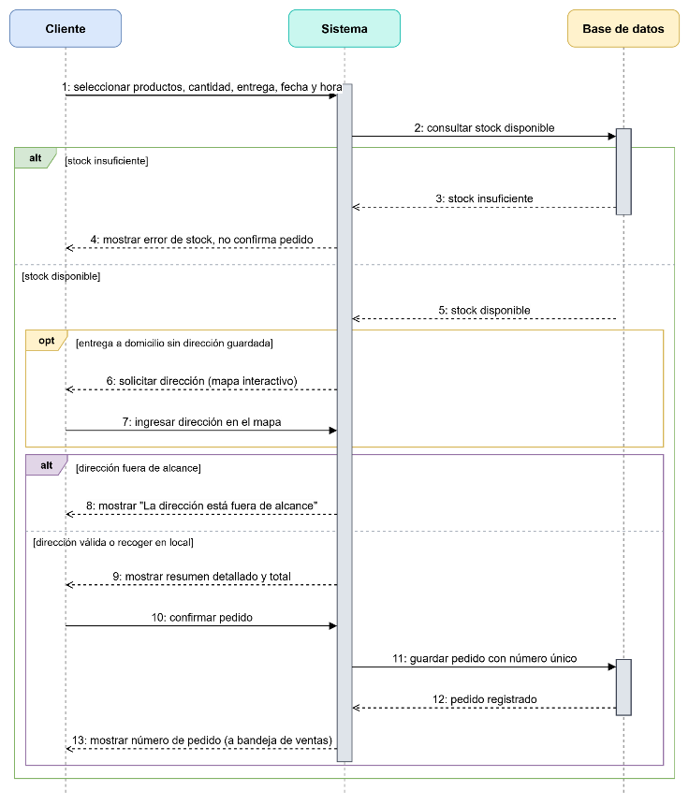
Figura 32. Diagrama de secuencia HU-05. Fuente: Elaboración propia.

- Diagrama de secuencia HU-06 Seguimiento de pedidos.

En la Figura 33 se detalla el diagrama de secuencia para HU-06 (Seguimiento de pedidos), el cual ilustra la interacción entre el Cliente, el Sistema y la Base de Datos: al ingresar a "Mis pedidos", el sistema consulta la base de datos para mostrar una notificación de falta de historial o desglosar la lista de compras con sus estados actuales, permitiendo además, de forma opcional, duplicar un pedido anterior actualizando su fecha.

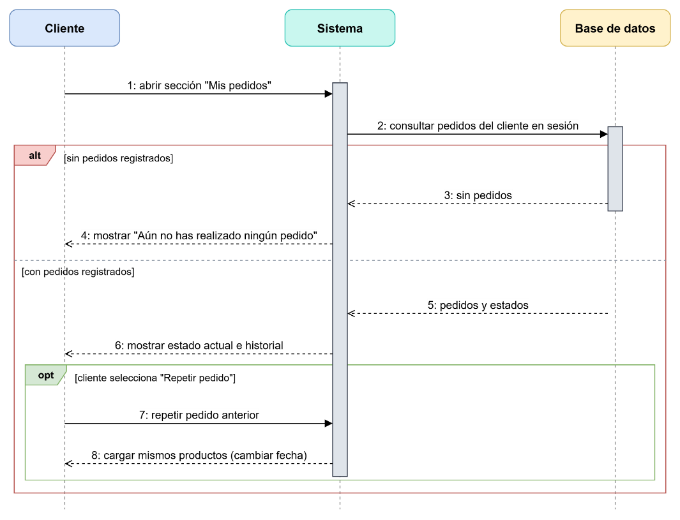
Figura 33. Diagrama de secuencia HU-06. Fuente: Elaboración propia.

- Diagrama de secuencia HU-07 Recepción de pedidos en línea

En la Figura 34 se muestra el flujo de HU-07 (Recepción de pedidos en línea), donde el sistema emite una alerta visual y sonora al vendedor, quien consulta la bandeja de pedidos ordenados por hora de entrega; mediante un bloque alternativo (alt), el sistema permite aceptar la orden cambiando su estado a "En proceso" y notificando al cliente, exigir un motivo si se intenta rechazar en blanco, o bien registrar la cancelación con su justificación correspondiente y notificar al cliente.

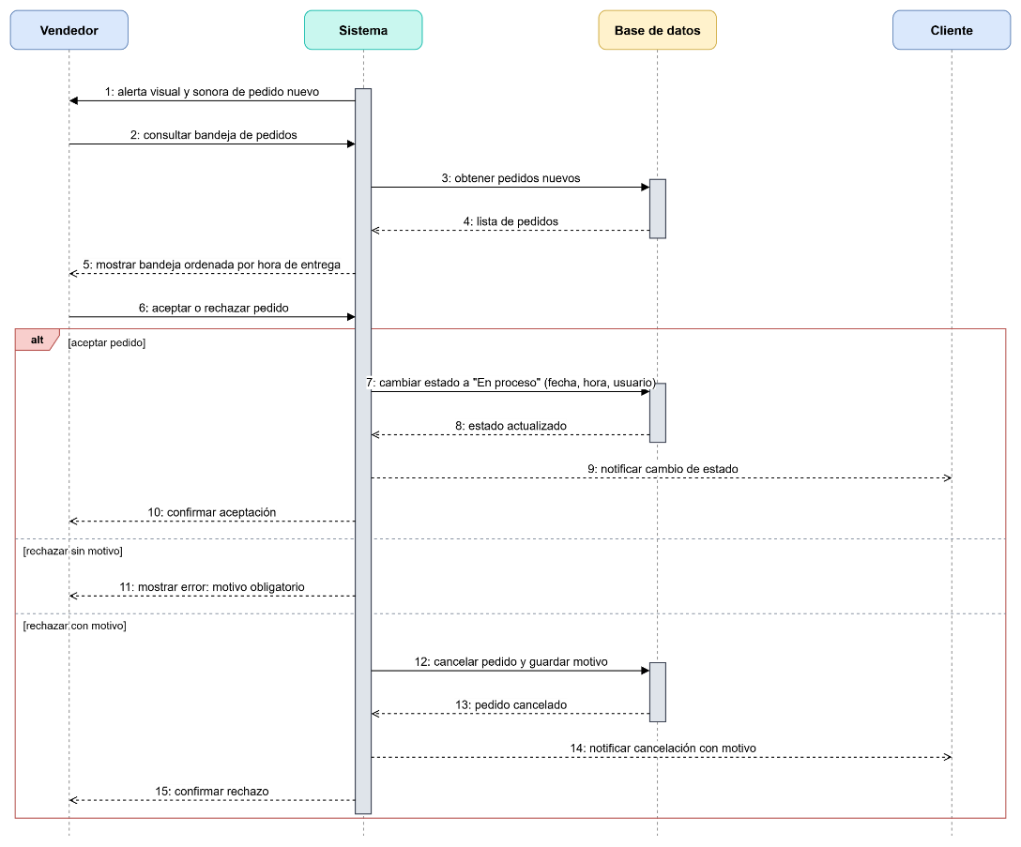
Figura 34. Diagrama de secuencia HU-07. Fuente: Elaboración propia.

- Diagrama de secuencia HU-08 Nuevo pedido

En la Figura 35 se detalla el proceso de HU-08 (Nuevo pedido): el vendedor busca al cliente por nombre o teléfono, registrando sus datos en la base de datos si es nuevo o recuperándolos si ya existe; tras ingresar los productos, cantidades y horario, el sistema calcula el total y guarda el pedido en la bandeja general. Por último, mediante un bloque alternativo (alt), se permite modificar o cancelar la orden si aún no ha iniciado su preparación, o se notifica que no es posible realizar cambios si el pedido ya está en proceso.
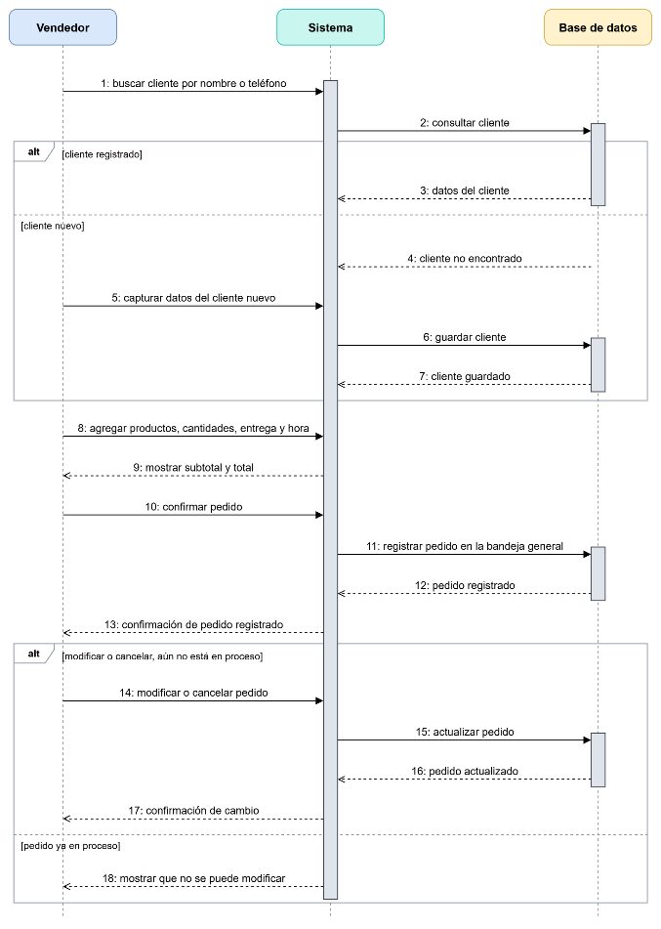
Figura 34. Diagrama de secuencia HU-08. Fuente: Elaboración propia.
- Diagrama de secuencia HU-09 Cobro y Ticket de Venta

En la Figura 35 se detalla el flujo de HU-09 (Cobro y ticket de venta): el vendedor selecciona el pedido y el sistema muestra el total; mediante un bloque alternativo (alt), si el efectivo es insuficiente se advierte el faltante, y si es suficiente se registra la venta, calcula el cambio, bloquea el registro y procede a imprimir el ticket. Asimismo, incluye dos bloques opcionales (opt) para bloquear la edición de ventas ya cobradas por parte del cajero y permitir al administrador anular una venta mediante su clave de acceso.

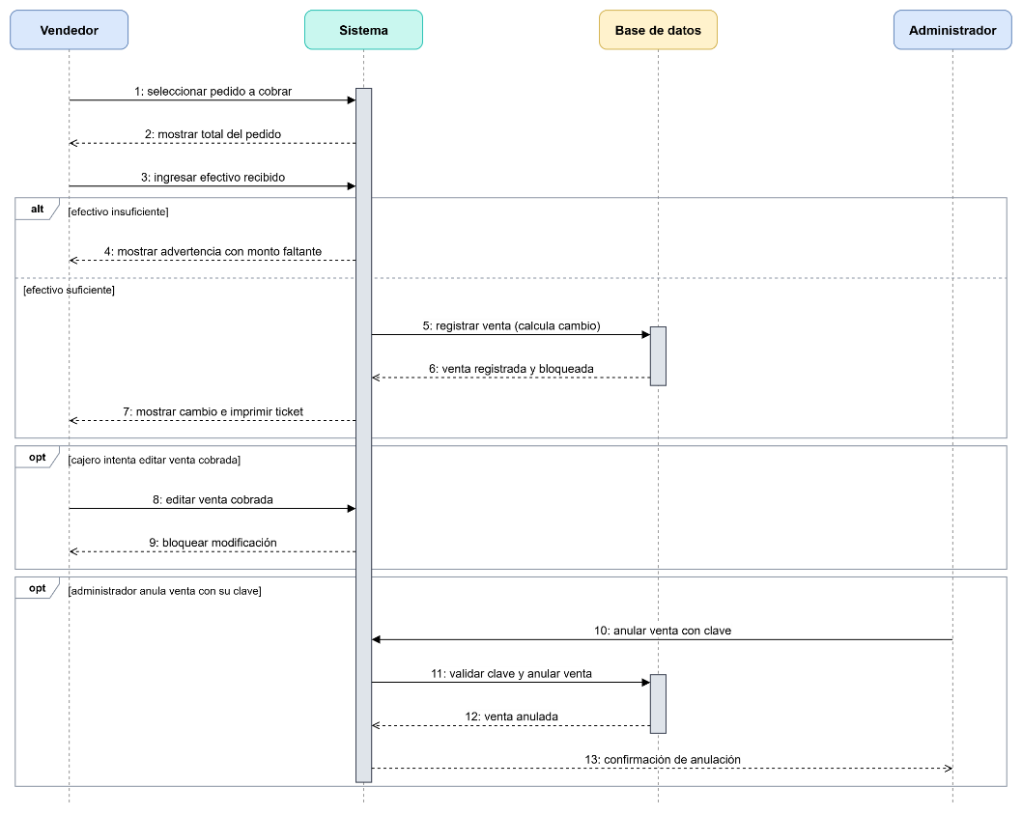
Figura 35. Diagrama de secuencia HU-09.Fuente: Elaboracion propia.
- Diagrama de secuencia HU-10 Ruta de entrega del Pedido

En la Figura 36 se detalla el flujo de la ruta de entrega, donde el repartidor abre su lista de entregas y el sistema consulta los pedidos a domicilio asignados. Mediante un bloque alternativo (alt), si no hay registros muestra el mensaje de que no hay entregas pendientes, y si existen pedidos, presenta los datos clave, un mapa con el orden sugerido y permite abrir la ruta directamente en la aplicación de mapas del dispositivo.

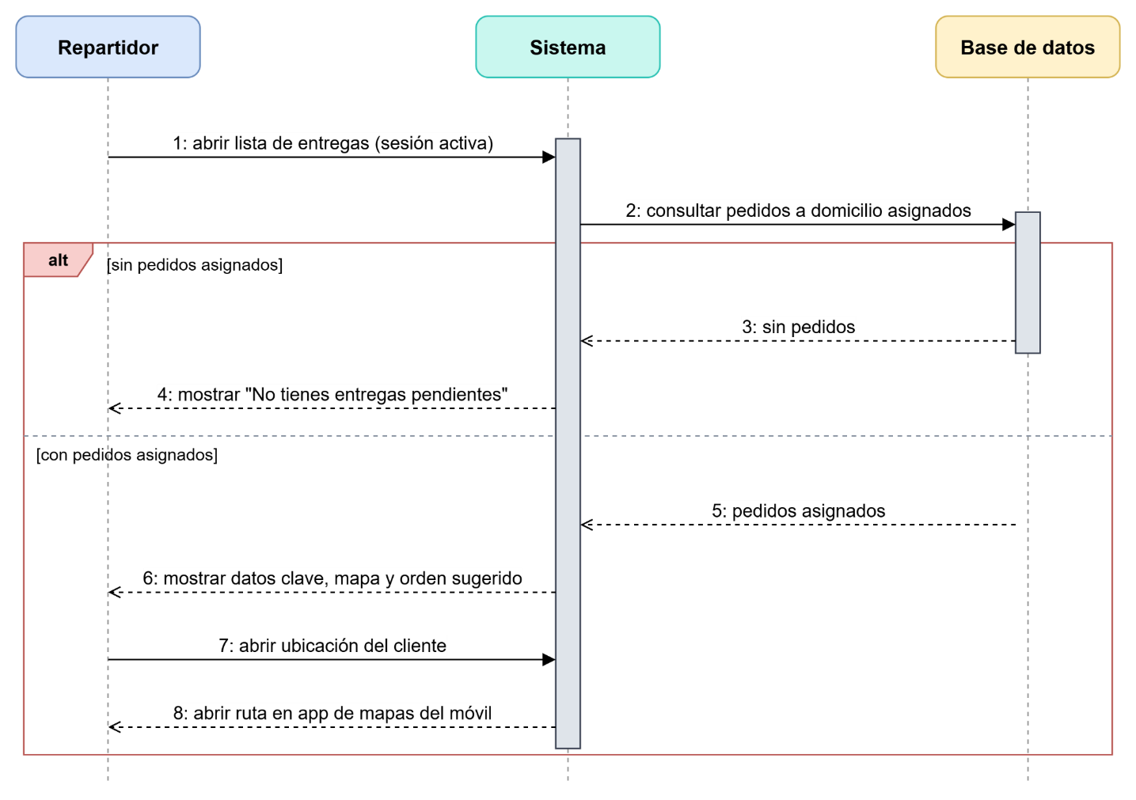
Figura 36. Diagrama de secuencia HU-10. Fuente: Elaboración propia

3.5.5 Codificación

https://www.esic.edu/rethink/tecnologia/que-son-las-aplicaciones-web-c

